

枫华夕拾第76期（总第89期） 2020.2.25
抗冠状肺炎诗词专集
关注冠状肺炎疫情 刘成志
近靠油汀仍觉寒，民间疾苦上豪端。滂沱涕泪天之抖，变异瘟神国所惮。
时以控防情切切，其兮修远路漫漫。若夫文字怕羞见，米寿之年述感观。
注：油汀：取暖器。
七绝·以习近平为核心的党中央对新冠状肺炎的决策深得人心 刘成志
防疫但闻吹号角，辟邪不见起硝烟。中华已有英明策，亿众齐心总动员。
楹联 刘成志
生耶壮丽，死耶壮丽，心中有白衣天使；
不是亲人，胜是亲人，历史塑碧血丰碑。
己亥杪日记事 （二首） 大 凡
不仁刍狗悬，禳疫惯防川。 除夕舆情急，透明祈楚天。
迟误到危悬，痛心罾口川。盼民多自保，病限九重天。
抗 疫 王本仪 20200211
楚荆大地染沉疴，新冠肺炎千顷波。吞噬生灵如猛虎，沸腾灾祸比阎罗。
分区大战筛和解，问药神医砥与磨。赤县从来经患难，催将历练善行多。
祝 愿 王本仪
冠毒流行睹不堪，白衣天使一肩担。街坊防染封须紧，医院扶伤战正酣。
国力统筹齐上下，精英汇聚到中南。阴霾雨雪终将扫，大地回春复湛蓝。
望月思乡 庚子元宵夜书于温哥华 张旦华
身居异域念封门，心系同胞染疫昏。夜起凝眸窗外月，难眠更盼可朝暾。
忆秦娥•瘟神灭 庚子元宵日书于温哥华 张旦华
瘟情烈，繁华武汉人声咽。人声咽，疫魔肆虐，举国关切。 闭城闩户心流血，八方援手瘟神灭。瘟神灭，天空晴朗，神州欢悦。
七律·送瘟神 高振家2020.1.30 依毛泽东韵
灾祸来临勇士多，嚣张冠毒奈人何。江城抗疫驱灾祸，举国支援度劫波。
医者仁心如碧海，天军大爱比星河。神州何惧兴风浪，誓斩妖魔奏凯歌。
挽李文亮医生 高振家 2020.2.
冠毒哨音第一声，良机痛失却横行。出师未捷君先去，功过苦心千古名。
七律·抗击新冠病毒肺炎 何嘉恩
开元起步饮屠苏，亦有瘟魔不服输。巧妙乔装曾有案，疯狂肆虐太无拘。
临危何惧真天使，脱险严防好画图。千载文明薪火旺，时艰共克疫情驱。
中西医合抗疫情 何嘉恩
警钟四起国非单，战马齐驱我有鞍。扶正金汤寻旧典，索源舱械绝新冠。
武汉加油 何嘉恩
南山射虎白衣忙，雷火方舱扫疫藏。沦陷江城名鹊起，拯民典范有担当。

沁园春•战疫情 李柏宇 2020.01.31
庚子初元，肺疫横生，喜春梦残。暗楚天祸水，雾霾毒瘴，寰球临难，黎庶心寒。江夏封城，蜗居守岁，赤子思乡胆彼肝。抚忧患，凭丹心论语，众志坚磐。
中枢果断操盘，驰援救、全民抱一团。有屠龙宝剑，火神雷电，同舟共济，国泰邦安。大爱无垠，斩驱孽疾，扫尽瘟魔民尽欢。春光媚，看朝阳丽日，山水雄观。
念奴娇•赞抗疫英雄钟南山院士 李柏宇 2020.2.17
恩星救患，想陈时非典，英雄留迹。力拔山兮功盖世，岁月至今牢忆。冬去春来，时光荏苒，新冠凶横袭。生灵涂炭，孽魔烟瘴历历。 老骥再战东征，临危不惧，逆行披荆棘。 铁骨铮铮心眼亮，同万众驱瘟疫！龙卷东风，火神雷电，更有南山立。全民除恶，定能强胜顽敌！
七律藏头诗•沉痛悼念文亮医生 李柏宇 2020.2.17
【沉】默黎民众鞠躬，【痛】心入骨淚流空。【悼】词唱颂丰功绩，【念】曲吟诗正气崇。
【文】檄飙焚瘟疫送，【亮】刀恨斩病魔终。【医】师高德钦贤节，【生】为英雄织彩虹。
战瘟疫（接龙体） 李柏宇 2020.2.17
江汉多娇碧水流，莽苍烟雨白雲遊。春风万象雄图展，华夏威名震五洲。
华夏威名震五洲，环球凉热度千秋。妖魔扫尽瘟将绝，燕舞鶯歌聚唱酬。
燕舞鶯歌聚唱酬，天时人事更何求。楚荆瘟疫全歼尽，邀客登楼莫再愁。
邀客登楼莫再愁，阴霾扫尽死牢囚。泱泱华夏春风沐，喜乐安康没尽头。
喜乐安康沒尽头，瘟神必逝莫忧愁。春风旗展遊人醉，来日重登黄鹤楼。
击退病毒 杜文德
突来瘟疫楚荆愁，除夕更深锁客流。蛰伏乌龟惊缩首，远飞黄鹤怕归楼。
太医未有藏良剂，院士能为献玉猷。十万白衣全胜日，欢呼再造大神州。
七律 有感白衣战士驰援武汉 杜文德
逞凶冠毒袭江城，空降神医十万兵。蹈火赴汤行逆路，离亲别友赶宵程。
四围密密封瘟地，八面牢牢控疫情。济世悬壶依妙手，灾除病去鹤归鸣。
七绝 禁食野味 杜文德
野味成餐惹祸端，杀生赚得黑心钱。严行执法黎民愿，还我中华朗朗天。
灭瘟 李范仪
庚子新春疠疫生，白衣天使汇江城。舍身奋战驱魔鬼，祝愿神州享太平。
灭病毒 王菊芬
冠状疫情名近妖，年关雾起甚蹊跷。军民大展降魔术，誓把瘟神烈火烧。
赞李医生 高立钧
危言警世人，热血洒红尘。魑魅何堪惧，良心一片真。
祈 望 刘秀筠
庚子疫情磨，冠瘟新犯科。全民驱厉鬼，此盼定风波。
决 断 门瑞昭
武汉雪来荆棘生，疫情如虎走江城。阎罗十万穷途断，决战周围掷地声。
鼓 舞 杨 蓉
佳节春来喜拜迎，流行新冠突如生。心牵黄鹤楼头疫，总理亲临武汉城。
唐多令·实感随吟 纪 纲
冠毒袭江城，微信挤满屏。令人惊，灾祸同行。全市隔离君莫入，来势猛，露狞狰。 天使救苍生，军民斩孽声。灭瘟神，奋战征程。捷报新传增士气，除大害，保安宁。
西安春节北大街家门外即景 纪 纲
观家人微信发来照片感 2020.2.
过客匆匆口罩拴。车稀街静史无前，家家闭户停来往，不见盛装互拜年。
误桃园·赞武汉抗冠毒一线白衣战士 居 影 2020.2.15
赤胆为民众，灭疠虎山行，抗灾分秒争。救江城。 死生岂畏惧，鏖战志成城。济世献仁术，艳阳迎。
唐多令•武汉不单 中慧/文/2020/2/5
料峭早春寒。楚江瘟疫颁。雪加霜，凄雨风残。封路封城不固爱，伸出手、力摧山。 军队把严关。神州棋一盘。动地来，武汉不单异域山川同日月，英雄泪，笑开颜。
芭蕉雨•战瘟疫 中慧/2020/1/31
岁晚风云激荡。疫情狂横虐、千人恙。禁路禁门空巷。怎奈蝙蝠佳肴，金樽祸酿。 宅居春庆散宕，同忾战魔魍。天使竞相援，英雄榜。有大爱、暖人间，瘟魅欲往何方，凯歌壮响。
浣溪沙•武汉人民必胜 集句藏头词集句 中慧/2020/1/28
武化偃兮文化昌，汉家坛树月苍苍。人人避暑走如狂。 民事勤劳心力尽，必须医损按前方，胜金满屋笏堆床。
注:【唐·卢照邻《中和乐九章·总歌》集句】【唐·杨巨源《赠张将军》】【唐·白居易《苦热题恒寂师禅室》】 【宋·元绛《将去郡席上呈同僚》】【宋·贾似道《促织歌》】【宋·李流谦《再次才夫韵二绝》】
一斛珠·记火神山医院 中慧/文/2020/2/20
早春初过。潇湘水咽残花堕。闭门闭户江城锁。疫鬼嚣张，万马奔煞火。
魔窟救人不可磨。神山十日惊天座。老番神话何由作。强大凝心，誓把妖魔缚。
注: 老番:老外说我们是"建筑狂魔"。
误桃源·逆行天使 中慧/文/2020/2/12
逆向走天使，敢与疫情争。劈邪*今起程。捉妖绳。 肃风雨凛凛，离别一声声。赤胆迎风去，壮歌行。
注:劈邪--钟馗号。
七律 逆行天使 中慧/文/2020/2/2/14
逆天野味国殇根，楚水寒流日暗昏。盖捂官昏由美宴，哨吹身死引泉喷。
南山受命征程启，疫地封城止鬼源。要与瘟神争分秒，逆行天使护轩辕。
抗疫信心 思 恺
蓝天祭祃喜回乡，旋至家闻病毒狂。庚子新桃涂疾色，亥年夙愿写无光。
武汉封城清浊秽，神州遣将战窝囊。白衣圣手凭天力，二竖安能四处藏。
转 望 思 恺
新冠有来头，隔山离岸愁。乡关朝暮看，黄鹤又登楼。
*———*———*
庚子咏叹 杨大明 成都《中和吟草》主编，农民诗人
历来庚子多灾难，鸦片战争记当年。一炬虎门烟散后，四夷船炮事生端。
清庭从此式微后，皇舆可怜破碎残。后来积弱京师失，赢得仓皇帝后迁。
强盗联军称八國，焚烧掠夺恨三天。中华何日重兴振，志士悲风泣血涟。
一唱雄鸡天下白，万家有庆乐新篇。前进路途多险阻，犹忆灾荒啼号苦。
弹指一挥阴霾散，亿民有幸干劲鼓。新冠病毒来侵袭，又逢庚子难逃数。
而今国力非昔时，岂容瘟神猖獗顾。白衣天使偏逆行，舍身忘死武汉赴。
全民口罩疫情战，延假封城罢歌舞。居家不出即贡献，不与社会来添乱。
今年春节虽冷清，难得一生遇此情。时将电视来观看，没有谁能比我行。
雷火医院十日建，病人收护免分文。采取利民优惠策，全心全意为人民。
普天之下皆称赞，指日定能灭新冠。流年应是称大吉，美好人生每珍惜。
月圆花好春光好，我欣赶上好年月。
*_______*_______*
四川省楹联学会《银杏一枝》诗组 刘时和组稿
相见欢•斗“新冠” 李之正
何时送走瘟神，忒愁人。路战城封非已，苦思亲。 休愁态，只稍待，李时珍。尽扫愁云重现，是祥云。
诉衷情 秦 庸
战天斗地逐瘟神。吾赞至亲人。江城医院楼上，诊治渐回春。 风翦翦，雨纷纷，意殷殷。满怀愿景，倾注诚心，又见卿云。
鹧鸪天.战新冠疫毒 萧文彬
腊破荆襄疠气浓。楚天儿女恐慌中。中枢入险行宣抚，国士疏方克鞠凶。 三路断，七城封。九州一气万夫雄。百城守候逆行者，扫尽阴霾现彩虹。
抗疫歌 袁 屈
江汉阴云布，肆虐疫魔狂。救人如救火，冒死敢赴汤。挥手别慈母，慈母泪汪汪。殷殷相嘱告，得胜早还乡。飞身万里去，即日上战场。白褂无须换，加着防护装。面罩宜勒紧，岂顾道道伤。更有青春女，剪去秀发长。为争分分秒，恨不全剃光。忽闻轻声唤，反身进舱房。不敢高声语，恐惊入梦郎。长者为父母，尽心理应当。少壮乃兄弟，手足倾情帮。愿君早康复，累倒亦何妨？滚滚长江水，春花代代香。国有白衣甲，人民得安康！
庚子初咏 郑尚勤
锦鼠闹春大地歌，凄风陡起漫山河。友朋久别难相见，家人聚首愁颜多。
堪得三军威力显，更添医者解沉疴。无疆大爱有支柱，试问瘟君奈我何。
逆行的援鄂白衣卫士 蒋学纯
冷雨如磐锁大江，英雄八面汇荆襄。是真勇士纾民难，不负初心赴国殤。
如此韶华春绽放，几重战服迥坚强。河山洗净凱旋日，暖暖灯窗话肺肠。
戮瘟魔 韩登霄
风云莫测起灾端，来势凶狂撒瘴烟。疫鬼兴魔施伎俩，生灵避险抗侵源。
一声号令出贤士，万众齐心战恶顽。破陣截踪除固柢，江山旡恙世民安！

西江月 闵海蓉 写在庚子初一
冠毒疯狂卷席，愁云弥漫诸城。频传凶信令人惊，疫病狰狞暴横。
为救苍生百姓，凛然舍命前行。临危壮士踏征程，戮力降魔同庆。
写在庚子初三 闵海蓉
庚子开年遇大难，重疴来袭虐春寒。数城一夜成空巷，万户千门俱不安。
壮士逆行凭义胆，白衣妙手献忠肝。同心戮力驱冠毒，焚送瘟神再聚欢。
写在庚子初十 闵海蓉
庚子由来厄运多，千般罹乱奈其何。始遭人祸冠瘟难，又起天灾地震波。
不信邪言成谶语，敢挥利剑斩妖魔。雪融冰泮春归日，华夏同欢奏凯歌。
天 使 邓启述
匆匆披挂出荆门，别母依依留泪痕。蜀女方舱夜继日，扶伤救死战瘟神。
鹧鸪天·抗 疫 邓启述
瘟疫江城起祸殃，大江南北众人防。三军战疫旌旗舞，举国支援医护忙。 云渺渺，雨茫茫。抗魔前路几多长。英雄除疾泪凝血，期盼春光沐暖阳。
※---※---※

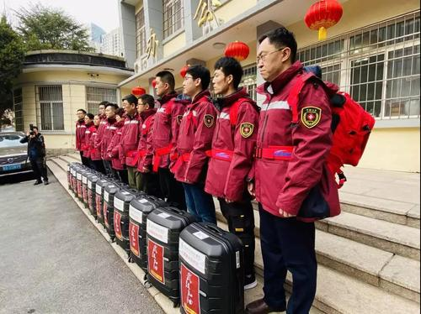

支援湖北医疗队
万众一心抗瘟疫 越是艰险越向前
(一) 小令醉公子
雙調四十字，前後段各四句，兩仄韻、兩平韻 顧敻
河漢秋雲澹。紅藕香侵欄。枕倚小山屏。金鋪向晚扃。
⊙◎○⊙● ⊙◎○⊙● ◎●●○○ ⊙○◎●○
睡起橫波慢。獨坐情何限。衰柳數聲蟬。魂銷似去年。
◎◎○⊙●換◎◎○⊙● ⊙●●○○換○○◎●○
*---*---*
醉公子·成都近郊地震“有感” 刘成志 2020二月立春
生死非由命，为人须本分。瘟疫正吟呻，天灾何以频？ 窗外华灯黯，高眠方夜半。忽似卧摇篮，童心不虑担*。
注：宋 陆游 《神君歌》：“考録魑魅，号呼吟呻。” 清 蒲松龄 《聊斋志异·鲁公女》：“忽见朱樱乍启，坠痰块如冰，扶移榻上，渐復吟呻。”
癸巳除夕偶成 作者：黄景仁 (清)
“年年此夕费吟呻，儿女灯前窃笑频。汝辈何知吾自悔，枉抛心力作诗人。”
注：民谣儿歌：《摇摇摇，摇到外婆桥》。
步韵和成志兄醉公子(二首) 何焱林
早已知天命，守常安己分。无病不颦呻，等闲风雨频。 早岁灯烬黯，犹惜宵未半。汲水一提篮，何须扁担担。
少无亨达命，渐老偏福分。开卷即长呻，临屏击键频。 雨晹阴晴黯，两分皆一半。兼味盛盈篮，随缘无负担。
醉公子• 抗疫英雄 王 蓝 （东坡诗社成都分社社长）
飞雪申城歛，银上红梅艳。正欲睹芳颜，无情新冠漫。 X123` / 鹊语春意恋，病毒倏谋断。抗疫动乾坤，英雄四海尊。
醉公子·醉西子 王本仪
柳浪闻莺啭，南屏钟声晚。花港喜鱼观，风荷香曲阑。 十景迷人眼，遐想情无限。漫步断桥边，飘然恍若仙。

醉公子·诗友聚 春节欢聚刘宝群诗友家归途口占 2020.1. 高振家
枫华艰苦历，国粹传異域。欢叙滿庭芳，高歌共举觞。 骚缘天下結，笔侶情谊切。螳臂挡车难，同吟正气篇。
醉公子 杨 蓉 2020.1.12
外出逃独处，坎坷泥泞路。衣帽怎遮寒，何方身可安？ 书馆经常坐，丢却愁和琐。法味自当知，唯抛贪与痴。
醉公子· 温哥华罕见的春节前后两场暴雪 何嘉恩
暖冬舒适过，新岁晶莹贺。粤客当奇珍，欣欣堆雪人。 濛濛毛细雨，梅知春近吐。庚子立春图，何添雪尺余。
醉公子·雪災恨 中慧 20201/15
骤雪來有信。瘦菊应消遁。大路橫驅車。冰箱無肉魚。 寒夜人不寐。白雲狂撕碎。不解苦何凄。 仍吟瑞雪詞。
醉公子·白雪篇 李柏宇 2020.1.15
晨起凝窗外，忽见银仙界。琼树缀金钗，晶莹珠蕊开。 天降梨花瓣，只见纵横漫。岁暮有新颜，狂吟白雪篇。
醉公子·防毒良方 思 恺
新冠非戴品，侵人阴撒沁。肆虐我神州，全民困且愁。 庚子年将近，回乡关门隐。抗疫最佳方，银屏度日光。
醉公子·知 己 纪 纲 2019.12
缘分苍天定，相逢诚有幸。多少热忱声，倾心我独听。 处事情为首，志同成挚友。难得聚东楼，知音风雨舟。
醉公子·抗疫宅居 杨大明(成都《中和吟草》主编，农民诗人）
心有明灯在，窗前霞溢彩。避疫久居家，观书闲饮茶。 一自归休后，身心随笔瘦。又是好春光，小园花正香。
醉公子·踏 青 中和 胡开平
莺雀枝头唤，窗外春光灿。溪畔菜花黄，蜂儿采蜜忙。 避疫倡公筷，口罩休忘戴。阡陌踏青来，芬芳盈满怀。
醉公子·心谋国复苏 中和 周淑萍
柳翠桃争俏，鹤立蛙鸣跳。暖日送春风，新芽染郁葱。 避疫防灾祸，书画诗勤作。静待病魔除，心谋国复苏。
醉公子·荆楚风波逆 李雅利（东坡分社新社员）
荆楚风波逆，举囯驱瘟疫。白甲媲戎装，驰援步履忙。 国士持魔杖，沙场降魍魉。千里闯难关，鸣金展笑颜。
醉公子· 昨夜逢时雨 李雅利
昨夜逢时雨，芰荷凝玉露。翠柏傍晨钟，青藤攀古榕。 小径通幽处，风吟篁叶舞。百草醉书香，莺飞人倚廊。
※---※---※
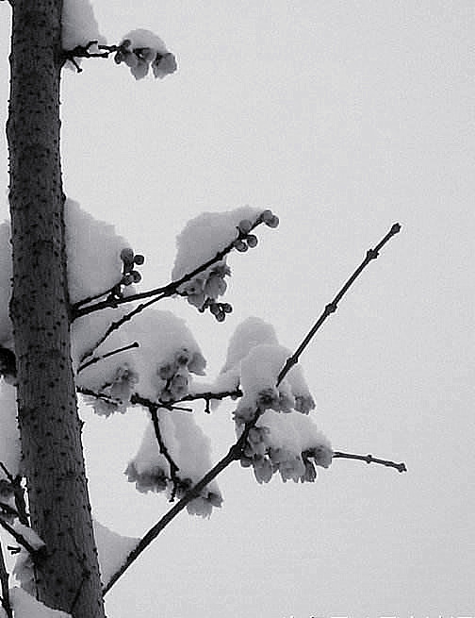
纪纲供稿
(二) 小令满庭芳
雙調九十五字，前後段各十句，四平韻 晏幾道
南苑吹花。西樓題葉。故園歡事重重。憑欄秋思。閑記舊相逢。
⊙●○○ ⊙○⊙● ◎○⊙●○○ ⊙○⊙● ⊙●●○○
幾處歌雲夢雨。可憐便、流水西東。別來久。淺情未有。錦字繫征鴻。
◎●⊙○◎● ◎⊙● ⊙●○○ ◎○● ◎○◎● ◎●●○○
年光還少味。開殘檻菊。落盡溪桐。漫留得。樽前淡月西風。
⊙○○●● ⊙○◎● ◎●○○ ●⊙◎ ⊙○◎●○○
此恨誰堪共說。清愁付、綠酒杯中。佳期在。歸時待把。香袖看啼紅。
◎●⊙○◎● ⊙⊙● ◎●○○ ○○● ⊙○◎● ⊙●●○○
*---*---*
满庭芳·《银杏一枝》 明润居士 20200228 03:58
岁月蹉跎，笔耕不辍，程门爝火茹辛。寒毡书卷，朱墨伴晨昏。莫道文穷字贱，篱墙外，李桂传芬。斜阳艳，鸣埙未绝，白雪耐人欣。 殷殷 ，银杏苑，一枝独秀，百侣长新。任云影江楼，花散波粼。闲步琴台故径，浣溪处，情系芳邻。遵词格，飞鸿雁序，有约话庭筠。
满庭芳·鼠年展望 王本仪
宇宙蛮荒，天工造物，乾坤万类相融。地球村里，处处尽葱茏。生态一朝缺失，不堪见、林火山洪。碳排放，气温直上，灾害便重重。 人寰纷扰扰，文明冲突，屡见兵戎。但期盼、新年好雨春风。睿鼠呈祥献瑞，理想现、兼爱非攻。和为贵，同舟互济，世界共谐雍。
滿庭芳·庆祝枫华詩社成立十二週年 高振家 2020.1. 19
云埠枫华，宋唐韵律。耕耘默默真誠。詩詞歌賦，勤学更求精。回忆當年創社，艰辛历，甘苦经营。至今日，桃紅柳綠，不負故人情。 崢嶸，非昔比。百花盛放，四海和鳴。动情处、刘翁锦里为盟。值此周年喜庆，同祝愿，锦绣前程。知音众，丹心一片，堪磊落光明。
注：刘翁：刘成志顾问，荣誉主编。

滿庭芳 雷基磐 (二首)（摘自《雙楓館词钞全集》2017）
滿庭芳·次周叔篔春日購白桃花二本，足供清玩，落花將盡，賦此傷之韻。
吹雪吳頭，含冰楚尾，舒遲野谷煙叢。裁來清賞，拳石寄幽踪。（用君句）只恨劉郎早退，豈輸與姹紫嫣紅。詎可供，凡夫俗子，孤抱笑春風。 酣中宣白戰，滿軒飛瓣，黏上簾櫳。放時多綽約，謝也倉匆。誰惜殘妝委靡，劇持高潔尚玲瓏。消魂處，武陵村畔，共議再相逢。
滿庭芳·咏茶
讀山谷琴趣外篇，次南昌黃庭堅魯直一闋茶，後讀秦少游亦即有此譜，何吻合之甚 也。不侫才淺，艱於稽攷，時代古遠，詎可究為，故敬而步之。
雅眷盧茶，殊矜魯酒，鼓瑟恆脫禪關。陽春白雪，功力配凌煙。行药原知落莫，借君力，藉堵愁邊。贏尊俎，班荊席地，梅雨點衣斑。 相如，方病渴，（余近年患糖尿 病。） 殆乎後輩，微尚先賢，况龍芽漱滸，雀舌鳴山。七椀歌兮浣臆，孰忘爾，動輒思源。 歸來晚，文君未寢，相對小窗前。
（用君結句來供消遣，有前席可效也。）
滿庭芳·雨中登霍山 星 汉
又入阳关，龙川在望，山灵招我来游。千岩一洗，万壑竞清讴。亲见封姨素面，青峰外，来去风流。多情甚，雷公电母，吟啸过林丘。 闲愁，都几许？迷濛满目，天地悠悠。笑面今白首，岁月难收。喜有山花出浴，拦前路、愿续朋俦。归来后，无边云雨，依旧照心头。
滿庭芳•移居加拿大复友首封来信 纪 纲 旧作
大海茫茫，长空漠漠，无时不忆神州。日輝星耀，知己念悠悠。初至时差未改，难做到，晨起昏休。信箱启，感君问候，近照数张酬。 温城高纬度，春遲幾日，老幼宜留。闹市走，缅街多彩風流。粵港川京饭店，图书馆，皆我心求。欣相告，今秋校庆，定返故乡游。
缅街：温哥华唐人街。
满庭芳•庚子年驱魔记 何嘉恩
武大樱花，东湖烟柳，名楼黄鹤逍遥。楚歌忽起，煞那疾魔嚣。号角连营惊梦，引无数，天使应招。誓言壮，岂乎生死，遑论啥酬劳。 宅家真效药，国人尽仰，皓发征袍。有三山，当关齐护同胞。城本英雄堪说。经洗礼，尤显胜旄。 期来日，阴霾尽扫，武汉更多娇。
满庭芳•记温村百年不遇大雪 中 慧/2020/1/24
突变风云，俄官辞职，伊人炮打飞机。无人问晓，关注雪风吹。一路坐骑横乱，惨目睹、巴士人推。铲车急，阵盐以待，满目路无蹊。 交通亭拥挤，人间大爱，捐送寒衣。坐窗前，凝看暴雪风摧。独照孤灯眉敛，丹青弄、寄寓情思。凭栏望，文心艺海，奢盼有珠玑。
满庭芳•温西迎春生日会抒怀 李柏宇 2020.1.23
2020年1月22日温西分会举行迎春生日联欢会，耆英欢聚一堂，叙旧迎新，载歌载舞，其乐无穷，赋一词抒怀之。
辞岁迎新，鼠来献瑞，温西喜事重重。耆英欢聚，叙旧又相逢。丽日春风沐雨，同庆贺、华夏兴隆。思乡邑，情牵游子，圆梦系归鸿。 喜盈高寿盛，三阳开泰，金鼠争雄。望前程，小康营建和融。天下太平共悦，福与乐、尽在其中。佳期在，莺歌燕舞，无限夕阳红。
满庭芳•赤子请缨 李柏宇 2020.2.17
庚子初元，瘟魔弥漫，新冠侵袭江城。生灵涂炭，黄鹤叹悲鸣。奋起千钧抗疫，征腐恶、华夏皆兵。操戈甲，白衣天使，大爱献真情。 看思乡赤子，牵肠挂肚，风雨同行。願请缨，奔波前线东征。系手悬壶济世，战妖孽、玉宇澄清。忠魂在，神州旭日，盛世有谁争？
满庭芳•湖北 思 恺
汉水滔滔。楚江涌涌。汇流拍岸雄观。南通湘粤。东达沪杭湾。起伏珞珈百丈。倚栏望、傲视平川。神农架。先人嘗药。造福数千年。 宝坪云雾绕。昭君魂魄。怨曲金銮。赤壁赋。东坡淘尽京官。见说地灵人杰。古屈子、文武今全。何来惧。幽灵再险。楚鄂定斓斑。
滿庭芳·贺老伴常衡永康八十寿 支尚琼
祥景风光，香风送爽，浣溪菏泽清新。瑞烟迷昼，嘉庆颂长春。多少陈年往事，重回首，尽付烟云。蓉城外，江南国北，谁不重夫君。 堪钦，孤背景，寒窗几载，品学超群。奉无限殷勤，汗马艰辛。霜髪默承蕙草，任常在，远野边村。芳辰际，清问相祝，其寿共昆仑。

※---※---※
- 侵韵（绝、律、竹枝词）
两地唱和诗摘选 刘情玉/刘成志
（十唱）天灾人祸镇相侵，世乱纷纷费苦吟。一缕情缘堪莞尔，空谈乏味莫追寻。
（十和）灾祸频仍五毒侵，坍窑井下听呻吟。有痕岁月从头看，满纸荒唐也费寻。
温哥华冬日杂兴 王本仪
草木尽萧森，朝昏霰雪侵。野郊沉寂寂，宅里静愔愔。
倏忽闻笙曲，欣然悟角音*。天涯游子意，耿耿故园心。
*角音，中国古代五音（宫，商，角，徵，羽）之一。用此意指乡音。
七律•扫瘟神 李柏宇 2020.01.29
楚荆瘟疫万邦侵，环宇流亡百恨深。四海倾巢防病毒，九洲奋起扫冠禽。
同舟共济千钧棒，众志成城一颗心。荡雾驱霾妖孽败，金晖朗日四方钦。
岁暮雪日杂感 纪 纲 2020.1.
温城风雪夜來侵，坐对南窗句慢斟。絮落飘飘唯我赏，诗成首首有谁钦？
星移斗转流光逝，冬去春来米夀临。遠眺狮山銀鎧甲，由然翻滾故园心。
今冬第一场雪 居 影 2020.1.
夜来飞絮感冬临，美景如诗动暮心，万树银装迎旭日，满园灿影醉当今。
七律·记温西分会迎春会 中 慧/2020/1/25
小屋温馨声鼎汇，耆英喜事竞来临。泉飞山壑悠天籁，珠滚圆盘伴妙琴。
白发夫妻歌尽兴，红绳父女笑难禁。佳肴奖品心欢畅，尤唱桑榆快活林。
七律 · 读纪纲诗词有感 何嘉恩
迎春瑞雪兆丰临，骚客来诗我复吟。日换年更平实句，山崩地现贵真金。 清新合韵怀雄志，醇厚情深暖友心。米寿康宁尤伏枥，谁人岂可负光阴。
七律·依韵敬和嘉恩赠詩 纪 纲 2020.2.18
益友吟情键网临，引怀刘老墨如金。涂鸦甚感才仍浅，付梓猶羞学未深。
云埠有緣成莫逆，枫华何幸有知音。雪泥鴻爪轻留世，不負平生赤子心。
※---※---※
新年聚会专辑
诗友新年聚会 王本仪
新岁枫华欣聚首，今朝但愿年年有。功名富贵化烟云，道德文章长不朽。
新年聚会趣聊 思 恺
新年新气象 诗友好模样 到会算依时 香茶充佳酿 无边侃大山
研讨缺主将 投影机失踪 手机代照相 欢乐过半天 命题打油创
诗友年后第一次聚会打油口占 高振家 2020.1.9
诗友待研夕拾期，何人拿走幻灯仪？权当找补新年聚，留影一张配油诗。
2020年诗社首次聚会 何嘉恩
新年伊始会诗朋，携食来吟谊兴增。研讨不成寻另类，延时摄影技能升。
诗友情 杜文德
老头老太老诗友，年龄七百二十有。诗社每周来聚会，个个活过九十九。
※---※---※
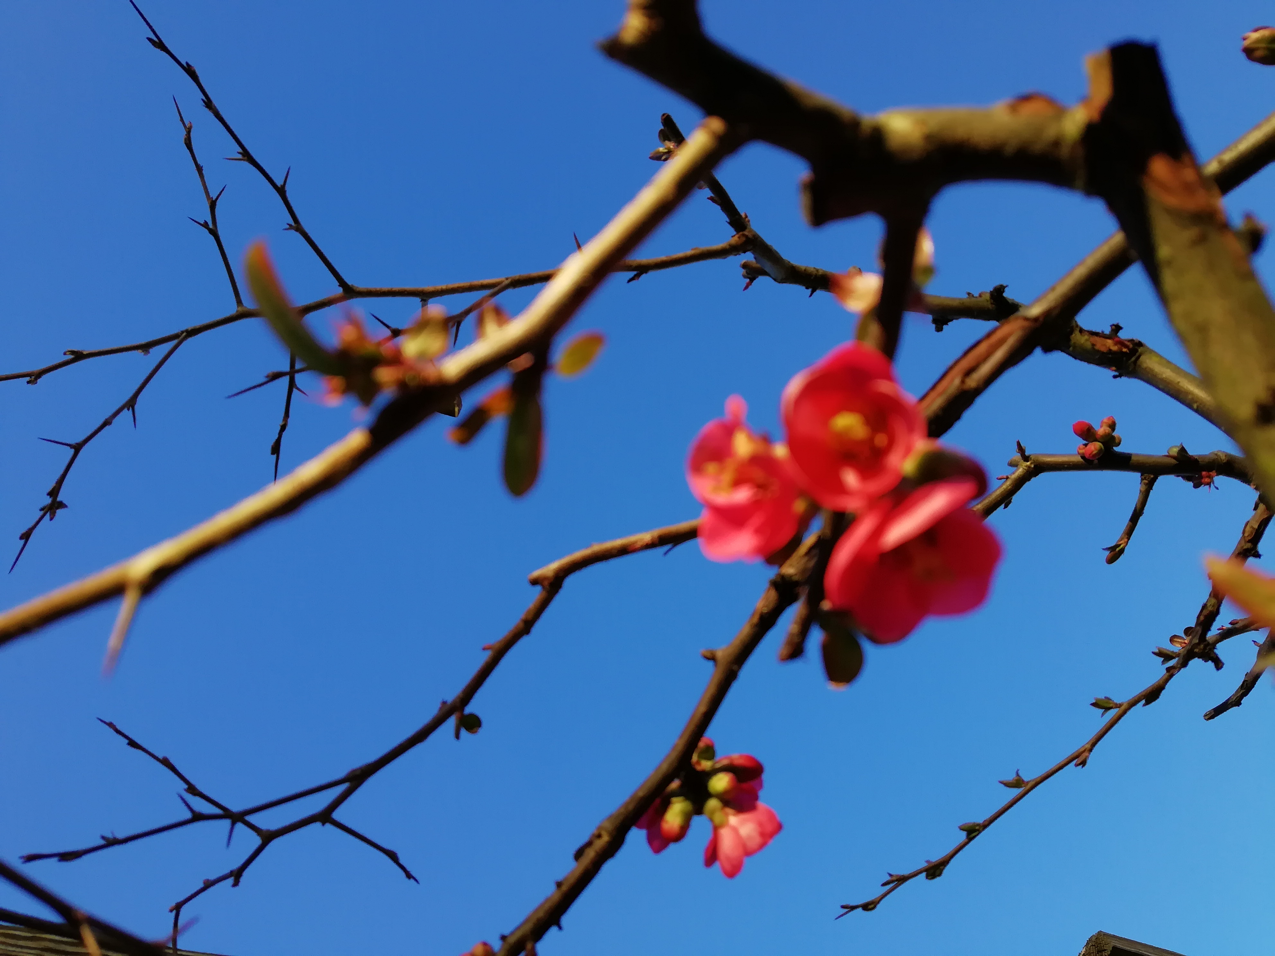
春来了
枫华吟草
刘成志
释文：
浣溪沙·天鹅湖偶得
雁落平沙十里塘，谁将芦荡借西洋？钓竿几处打渔郎。 已羡鸭凫牵一线，那堪芭比过长廊。伊人可在水中央？
敬谢了梦回青河先生为拙作精心配图 再用原韵
每见青河入野塘，图文愫语洒洋洋。神雕侠女话萧郎。 游艇摇摇成梦幻，浴凫寂寂对亭廊。天鹅飞入月中央。
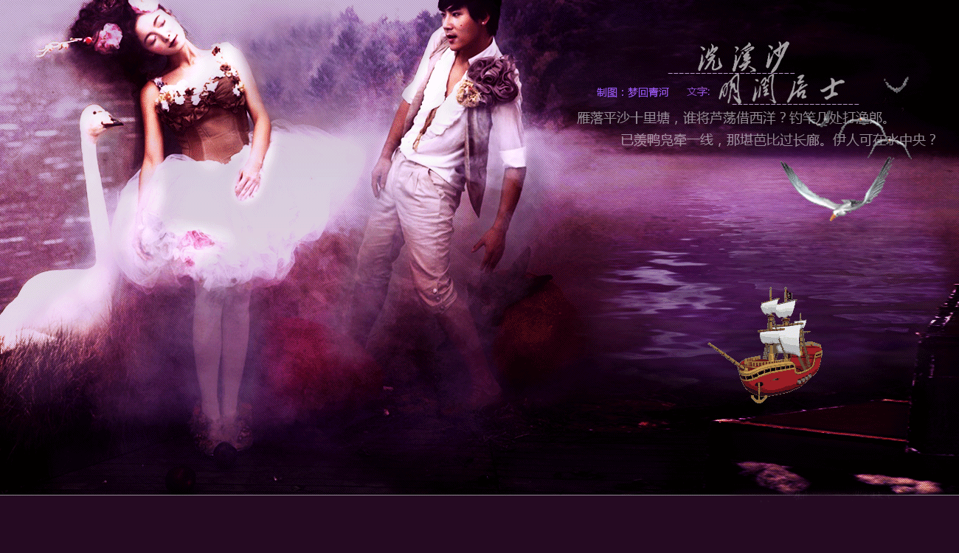
广翁为余旅加赠诗
西池邀我洗桑拿，驾得云车一朵霞。单日绸缪欣未雨，阳关寂寞厌闻笳。
举樽难舍茅台酒，上网瞎编蒙顶茶。纵有刀叉装老外，为酬知遇想还家。
附冯广宏诗家元玉 赠明润兄赴加拿大 2004
润翁将赴大家拿，嘱我时时看晚霞。想有乡邻通汉语，何妨异国弄胡笳。
得诗便掷唐求袋，破寂宜烧陆羽茶。隔海相思虽说远，地球村里尚同家。
品： “润翁将赴大家拿，嘱我时时看晚霞。” 时余正为《晚霞》杂志作诗联点评，余赴加将付诸阕如，特奉函屈尊诗联名家冯广翁暂代，先生欣然应诺，并惠赠送行大作，风趣天成。加拿大谐音成大家拿，乃广翁首创也。
大 凡
川渝杂咏（三十五首外七首）之三
三苏一笔写成行，汩汩滔滔意气长。村野江梅多赶路，眉山不合是家乡。
海棠湾里说温柔，荡漾春风不下楼。寻得放翁诗句在，伤心一步一回头。
西川冠冕说嘉州，神秘何曾大佛求。重访小城惊巨变，林花十里万家幽。
青衣别岛号乌尤，山寺云烟半隐楼。好句神来阅无尽，三江四野一天鸥。
早年登顶汗垂垂，诧异劳人步履危。山下我今求避席，浮屠原不壮峨嵋。
小镇临河潋滟窗，楼高百尺树来扛。老榕如盖歌声里，多少古风迷柳江。
夹江风色雅安晴，一路呼啸万壑平。此去犹闻康定曲，水中神女舞将迎。
西去迢迢大渡河，翼王曾叹作悲歌。祭泸水更风云老，山上俯看皆逝波。
治园何处已无寻，齐大牢骚满画林。民国异人王瓒绪，名声不只在民心。
孟昶对联花蕊诗，薛涛笺落在秋池。张松误把春山绘，难卖海棠红一枝。
安史乱曾来退身，信封盆地剑南春。欢呼蜀道平川路，中有采风人说神。
王本仪
中国十大名楼(阁)之八 长沙天心阁
高高阁宇耸云端，可上天心揽玉盘。衡岳崔嵬山叠叠，洞庭浩渺水漫漫。
楚湘地厚人才济，湖广粮丰衣食宽。苍狗翻衣尘世变，笙歌处处尽情欢。
中国十大名楼(阁)之九 西安钟鼓楼
高楼雄踞古城中，南北东西四面通。兵马俑奇惊世界，景云钟*响震苍穹 。
千年王气宸踪在， 百载宏猷基业隆。今日长安姿俏丽，吟成骚赋意无穷。
*景云钟, 钟鼓楼钟名。
中国十大名楼(阁)之十 宁波天一阁
巍巍一阁映朝霞，天下藏书第一家。古椠如山滋世代，雄笺似海惠中华。
尧卿*伟业千秋在，楼馆宏观万众嗟。翰墨飘香清静地，求知探奥学无涯 。
*尧卿, 是范钦 (1506-1585) 的字，号东明，明代著名藏书家，天一阁创建人。
刘时和 (锦水渔父)
《子夜歌》 ——庚子正月初十零时过拟
高新预警声声急，天灾地震齐来袭。 屋舍北南摇，手机微信潮。 联家高手快，幽默开心菜。外出病魔狂，宅家忧断樑。
《菩萨蛮》忆每年草堂赏梅事
红梅岁岁寻芳处，今春寂寞无人路。花径闭柴门，远思沧浪芬。 龟山喷嚏雾，华夏同心炬。企盼火神山，灭魔还昊天。
《庚子人日有感》
草堂人日我难来，可叹红梅寂寞开。湖水沧浪行客少，自由鸥鹭独徘徊。
《临江仙》 2020.2.12.
封宅自寻生趣也，陪孙学读悠游。课间运动羽毛球。漫图互动，枯燥变温柔。 飞鸟不知人世改，阳台落下探头。为何寂寂少车舟？江山如画，春水大江流。
《生查子》 ———仿朱淑真：
往年元夜时，花市灯如昼。月映九州头，人乐黄昏后。 今年元夜时，捂汗高烧抖。不见路人行，泪祈雷神骤。
2020.2.7.茶后失眠，半夜拟。
高振家
缅怀周总理仙逝44周年2020.1.8
旷世精英傲九州，人民公仆誉千秋。一生高节五湖赞，两袖清风万代讴。
治国安邦匡社稷，文韬武略誉全球。横眉冷对顽凶剑，俯首甘当孺子牛。
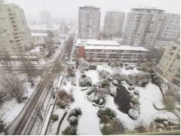
今冬寒潮首次袭温哥华2020.1.10
寒流云埠袭，凛冽势巅狂。
冰锁花园水，絮埋茵草霜。
诗心随雪畅，酒盏伴梅香。
美景催新韵，陶然醉一场。
窗外雪景
居影
忆江南·题照 （二首） 2019.1.17
新春好，最好是苏杭。拙政园中寻胜迹，六和塔上望钱塘。湖畔早花香。

新春好，北国尚冰封，莫道严冬寒夜永，红梅香韵唤东风，含笑百花从。
思 恺
信 心
做完尾祃喜回乡，刚到家门闻毒狂。庚子新桃遭疾色，亥年旧作淡无光。
楚鄂封城清浊秽，元神遣将战窝囊。白衣圣手云天力，二竖安能四处藏。
何嘉恩
夕阳无限好
协会欢歌舞入神，水兵豪气踏征尘。墨浓笔健陶情性，毫染烟霞晚景新。
新春暴雪后
福溪三面白茫茫，点点轻舟晒暖阳，暴雪才停春水荡，扬帆游艇欲开航。
廖中慧
排律 记【欢聚一堂】舞蹈，全球知青联欢会演出
出岫红云飞旋袂，欢歌雄曲煦情衷。急行转扇轻摇柳，彩凤游龙乍拂风。
一缕清香一缕彩，半流江海半流空。腾云驾雾疑无影，绕树纷花又一虹。
钩沉史海随流水，舞曼轻歌现月宫。倾会掌声蓬壁乐，回眸叟妪举银盅。

七律 春 思
料峭思春煙雨知，思梅白雪压春枝。出墙红杏春思暖，满院春思去意辞。
思踏花泥春去也，春留山色苦思追。萋萋春草思迟木，春水横桥空有思。
荷 花
瑶苑煙霞卉里仙, 满池摇曳碧翩翩。红衣脱颖朝天笑, 青叶怀藏滚玉圆。
菡萏娇英呈錦畫，平湖翠浪送詩泉。高风亮节辞污气, 磊落清馨处逸然。
李柏宇
西江月• 央视枫城功夫赋 2020.1.5
中国功夫昭世，少林禅武凡缘。神惊宇宙踞龙盘，气壮山河云漫。 央视枫城飞絮，南拳北腿联翩。群雄亮剑舞新年，华夏健儿奉献。
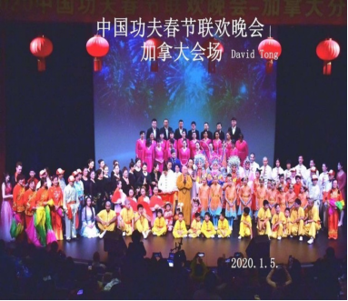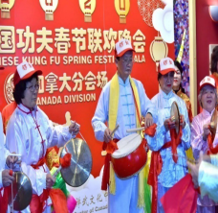
踏莎行•赞湖南锣鼓队登央视功夫春晚 2020.1.6
锣鼓喧天，彩旗招展。枫城威武登春晚。耆英气壮鬓颜霜，欢歌福鼠迎新献。
金缕轻扬秧歌翩旋。云翻红袖春风苑。媪翁飒爽似朝霞，夕阳无限呈光绚。
杜文德
春节思乡
冬去春来又一年，隔洋极目想联翩。虽怜温市山河美，仍念巢湖锦鲤鲜。
乡月常于心底亮，长城总在梦中牵。旅愁酒引归程远，暂借荧屏小聚圆。
异国他乡鼠年守岁
复始新元酒满杯，轮岗灵鼠上瑶台。故乡今夜思千里，爆竹烟花送福来。

悼母亲仙逝十周年
感慨高堂苦难多，抚今追昔泪婆娑。纺棉织布缝寒服，找米寻柴下冷锅。
四德严遵留典范，三从恪守享褒歌。八旬又五归西去，耸立丰碑出黍禾。

赞枫华诗社

耄耋之年心志坚，弘扬国粹效前贤。丹枫树下吟唐韵，平仄途中赶谪仙。

老骥飞蹄日千里，白头挥笔月三篇。争奇斗艳芳香溢，快意诗词不了缘。
清明悼父亲
老父西行驾鹤翔，冥冥哀乐荡云苍。半生历乱尘途险，一世耕田地里忙。
欲孝趋庭悲隔界，瞑闻教诲断愁肠。而今漫步重霄九，再见音容盼梦长。
天伦乐
安享天伦耄耋年，清风拂面日西悬。顽童起脚攻球劲，憨叟临门守网旋。
刚在房中堆积木，又于后院学耘田。归家颐养升官位，统领乖孙赋雅篇。
望月思乡
桑梓隔洋遥梦牵，而今垂暮惜残年。香茶半碗青烟绕，远望天边朗月圆。
秋望
百丈楼台傲碧空，群峰远眺总朦胧。秋来一把枫林火，尽染山川处处红。
明润居士
目睹今日书法之怪现状
楷书没学好，直接奔行草。装裱送他人，名利双收早。原本是书盲，文房摆四宝。点划无规模，从不打腹稿。下笔鬼画符，捧者偏说好。书协挂职称，丰收旱涝保。一级书法家，来源无从考。到处写招牌，商家如藏宝。亭台撰楹联，上下常颠倒。老干加孩儿，诸体能鼓捣。古迹去参观，墨砚先乞讨。歪题三星堆，金沙全横扫。重来未见书，胸中甚烦恼。去问啥原因，官官比他老；拿出纸一团，犹如抱襁褓。
【山坡羊】（二 首）
场场游戏，天天牙祭，朝秦暮楚赶行市。小东西，乱穿衣，闺房出入嬉皮士。编导艺人亨得利。看，也是鄙；听，也是鄙。
唐僧遭兑，西游入赘，周郎媳妇小刀会。木兰非，瞎胡吹，前朝戏说拾牙慧。过量鸡汤伤了胃。人，也出轨；神，也出轨。
纪 纲
鹧鸪天·同窗福建聚游
学友重逢福建朝，欢声笑语谢相邀。谈山说海青云渺，处世忧天白雾缭。
同忆旧，共登高。福州鹭岛乐逍遥。推杯换盏频相敬，饱赏秋光花月娇。
一七令·山 （地学篇） 2020修改
山。
屹立，绵延。
如虎卧，似龙盘。
仙翁稽首，玉柱擎天。
岩层书一卷，构造话当年。
文灏鸿钊科探，四光德淦佳篇
地质健儿勘奥秘，自然宝藏献人间。
注：文灏、鸿钊：翁文灏、张鸿钊；四光、德淦：李四光、黄汲清（字德淦）。四位中国地质奠基人，著名中外的地质学泰斗。
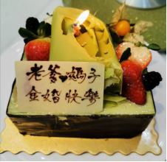
荷叶凝珠
银 婚 1995年旧作
女儿预订照婚纱，献颂亲恩姐妹花。
夫妇中年尝影趣，徐娘半老扮娇娃。
真情仍在仪非矫，神态安然像不差。
岁月沧桑天有爱，风霜过后景趋嘉。
金 婚 2020年
无箸霓裳末挽纱，金婚简朴亦生花。玩星寻乐香槟酒，聚福开筵普洱茶。
富贵何如家国盛，安康可慰子孙嘉。相濡已沫崎岖路，夕照毫端绘彩霞。
慧韵飘香
一剪梅·庚子年偶感抒怀 2019.12.31
溢彩流光过隙来。黄了秋菊，白了山皑。朝青暮雪几稀牙，美味佳肴，尤忆秦淮。 唱罢猪离鼠上台。赶走秋凉，炮仗连街。秉灯翰墨诉衷情，游刃雕龙，欣喜扶腮。
渔家傲·央视春晚温哥华分场少林武术 /2020/1/7
春晚功夫开场舞。温城高手聚一处。偶像法师释行武。随其步。一发气势春风煦。 伸缩蛇鞭如似虎。中华功夫千年炬。 沉稳轻灵由吞吐。天下度 。少林武术为翘楚。
生查子·央视春晚温哥华分場古琴演奏 2020/1/7
潇洒丽人行，纤手频频拨。雁柱十三弦，冰洁欣如月。 古琴琵琶行，尤忆阳关叠。天籁自清音，雨打芭蕉叶。
破阵子·记皇家骑警操队 2020/1/7
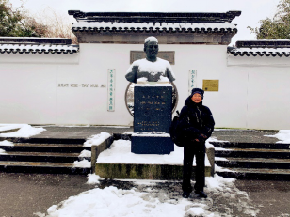
行队整齐看警，鼓声吹角连营。红警装分麾眼炙，喇叭吹翻天外声，功夫台点兵。 纷沓皮靴威武，队形霹雳弦惊。老外不输华夏韵，赢得全场鼓掌鸣，中加鱼水情！
柏鹤听涛
七绝·元旦 2020.1.1
岁暮烟霜百涧寒，今春祥和万民欢。
梦圆再把新篇唱，锦绣中华映日丹。
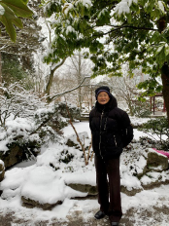
迎春雪 晨起望窗外，喜见迎春雪，拍照赋诗怀。 2020.1.12
玉綴樹纷缤，花繁滿地銀。雪飛迎鼠歲，福到樂盈頻。
清平乐·中山公园雪景感怀 2020.1.14
（今晨闲游温哥华中山公园，被银装素裹的园圃所迷惑，更见到中山先生洁身自白清扬正气，深有感触，写词感赋之。）
繁花琼树，晶亮银园圃。玉砌冰雕泉凝柱，雪舞疑迷别墅。 天地洁白无瑕，只见仙景袈裟。正是扬清激浊，乾坤朗遍云涯。
减字木兰花•元宵清欢 2020.2
封城封巷，封市封车封海港。自乐清欢，亲友元宵问暖寒。 自家自强，自爱自尊同分享。无限风光。春晓黎明喜展望。
五絕•立春 2020.1
瑞雪洒宵晨，东风唤立春。神州烟瘴息，万物复苏新。
文 德
海边烧烤

春暖花开聚友朋，碧空如洗日初晴。浮鸥撩水翩翩舞，摩艇犁波突突鸣。

笑语欢歌松下爽，烧鱼烤肉岸边烹。斜阳西落天将晚，相约来年满别情。
黄山白鹅岭观日出
白鹅岭上雾初开，座座奇峰足下排。远眺霞光朝日灿，浩如烟海彩云埋。
窗前闲坐
安坐轩窗半似仙，烹茶自品一壶闲。功名利禄随它去，雨后撩帘为看山。
公寓夏日
公寓百寻云里栽，窗含美景入楼台。房门夏夜常无闭，一任清风自去来。
夏日荷塘垂钓
柳垂盈岸舞婆娑，倒影荷花映碧波。点水蜻蜓来又去，上钩锦鲤浪翻多。
饴儿弄孙有感
镜里容颜奈老何，一生都在碌中过。晚年幸有儿孙伴，安享天伦趣事多。
早春
三月温城乍暖凉，百花待放向朝阳。公园小径悠闲步，风送红樱阵阵香。

※---※---※
《晚晴弄筆》 雷基磐顾问遗作 （连载）
11 記遊
曾從邑侶叩鄉關，夢囈徒增視刀環。北上遨遊黃歇浦，南旋雅陡白雲山。
鄉愁突發真難歛，客况䝉羞弗解顏。至竟龍鐘輸魄力，未遭財薄說囊慳。
12 行藥
趁晴行藥涉明川，古剎鐘聲嶺下傳。臥病胡憎床上夢，遨遊休管杖頭錢。
禪那仿效神偷笑，心境宣勞佛不憐。垂老生涯宜靜飬，手持梵夾續求緣。
13/4/1 述懷四章其一
漫把炎涼信口談，常擕子史靜中參。徘徊曲徑看脩竹，俯仰尖峯繞彩嵐。
阮籍豪施青白視，袁安貴適黑紅酣。各師各法專權術，我也隨緣樂且耽。
14/4/2 其二
世味渾同薑桂辛，于今落拓等沉淪。塞翁失馬靈生舌，歧路亡羊證絶麈。
慎泐天機休勿露，撑開懷壘疾調匀。側身荒野宜緘口，化刧能教燕雀馴。
15/4/3 其三
莞爾行文手澤存，靈台紆解了無痕。殊方盤算恆三省，此際縈騰冀六根。
填隙破空贏見習，循規軋矩且重温。洞知石火流光速，忽覺烏啼念子孫。
16/4/4 其四
動輒思郷記别離，不平凡處客身羈。馮唐易老休持印，廉頗臨危尚指麾。
欲罷推敲非易卸，每遭曲直本難為。詩書逼我延長夢，捨此箴規詎可期。
17 元旦
一身病骨赴支離，三盞屠蘇洽俗宜。旭日方昇千里照，朔風商約五雲隨。
飛巖入畫悠悠蕩，疊嶂浮嵐黙黙移。引領回春祈勿藥，好擕孫子涉川湄。

18 偷 笑
了無逸興訪幽遐，十載維摩不勝嗟。黠笑荒山空論劍，癡娛密室試聊琶。
杜門李牧胡穪病，浮海虞翻輒思家。依樣瓠蘆陶學士，賞音名宿譽才華。
19 野 望
天風地籟一齊吹，遠浦平沙不我遺。黃鵠翺翔凌羽翼，紅魚唼喋鼓鱗鰭。
就池澤畔描花落，向壑崖間賞霧披。笑遣糊塗朱紫日，耄齡感遇合襟期。
20 短 髮
短髮臨風宛似仙，只為貪戀晚晴天。效癡難免成愚騃，過癖終至變傻顛。
人喜趨炎鍾鶩遠，吾求倚僻藉思研。娛遊不悔據桐睡，低柱中流望競先。

※---※---※

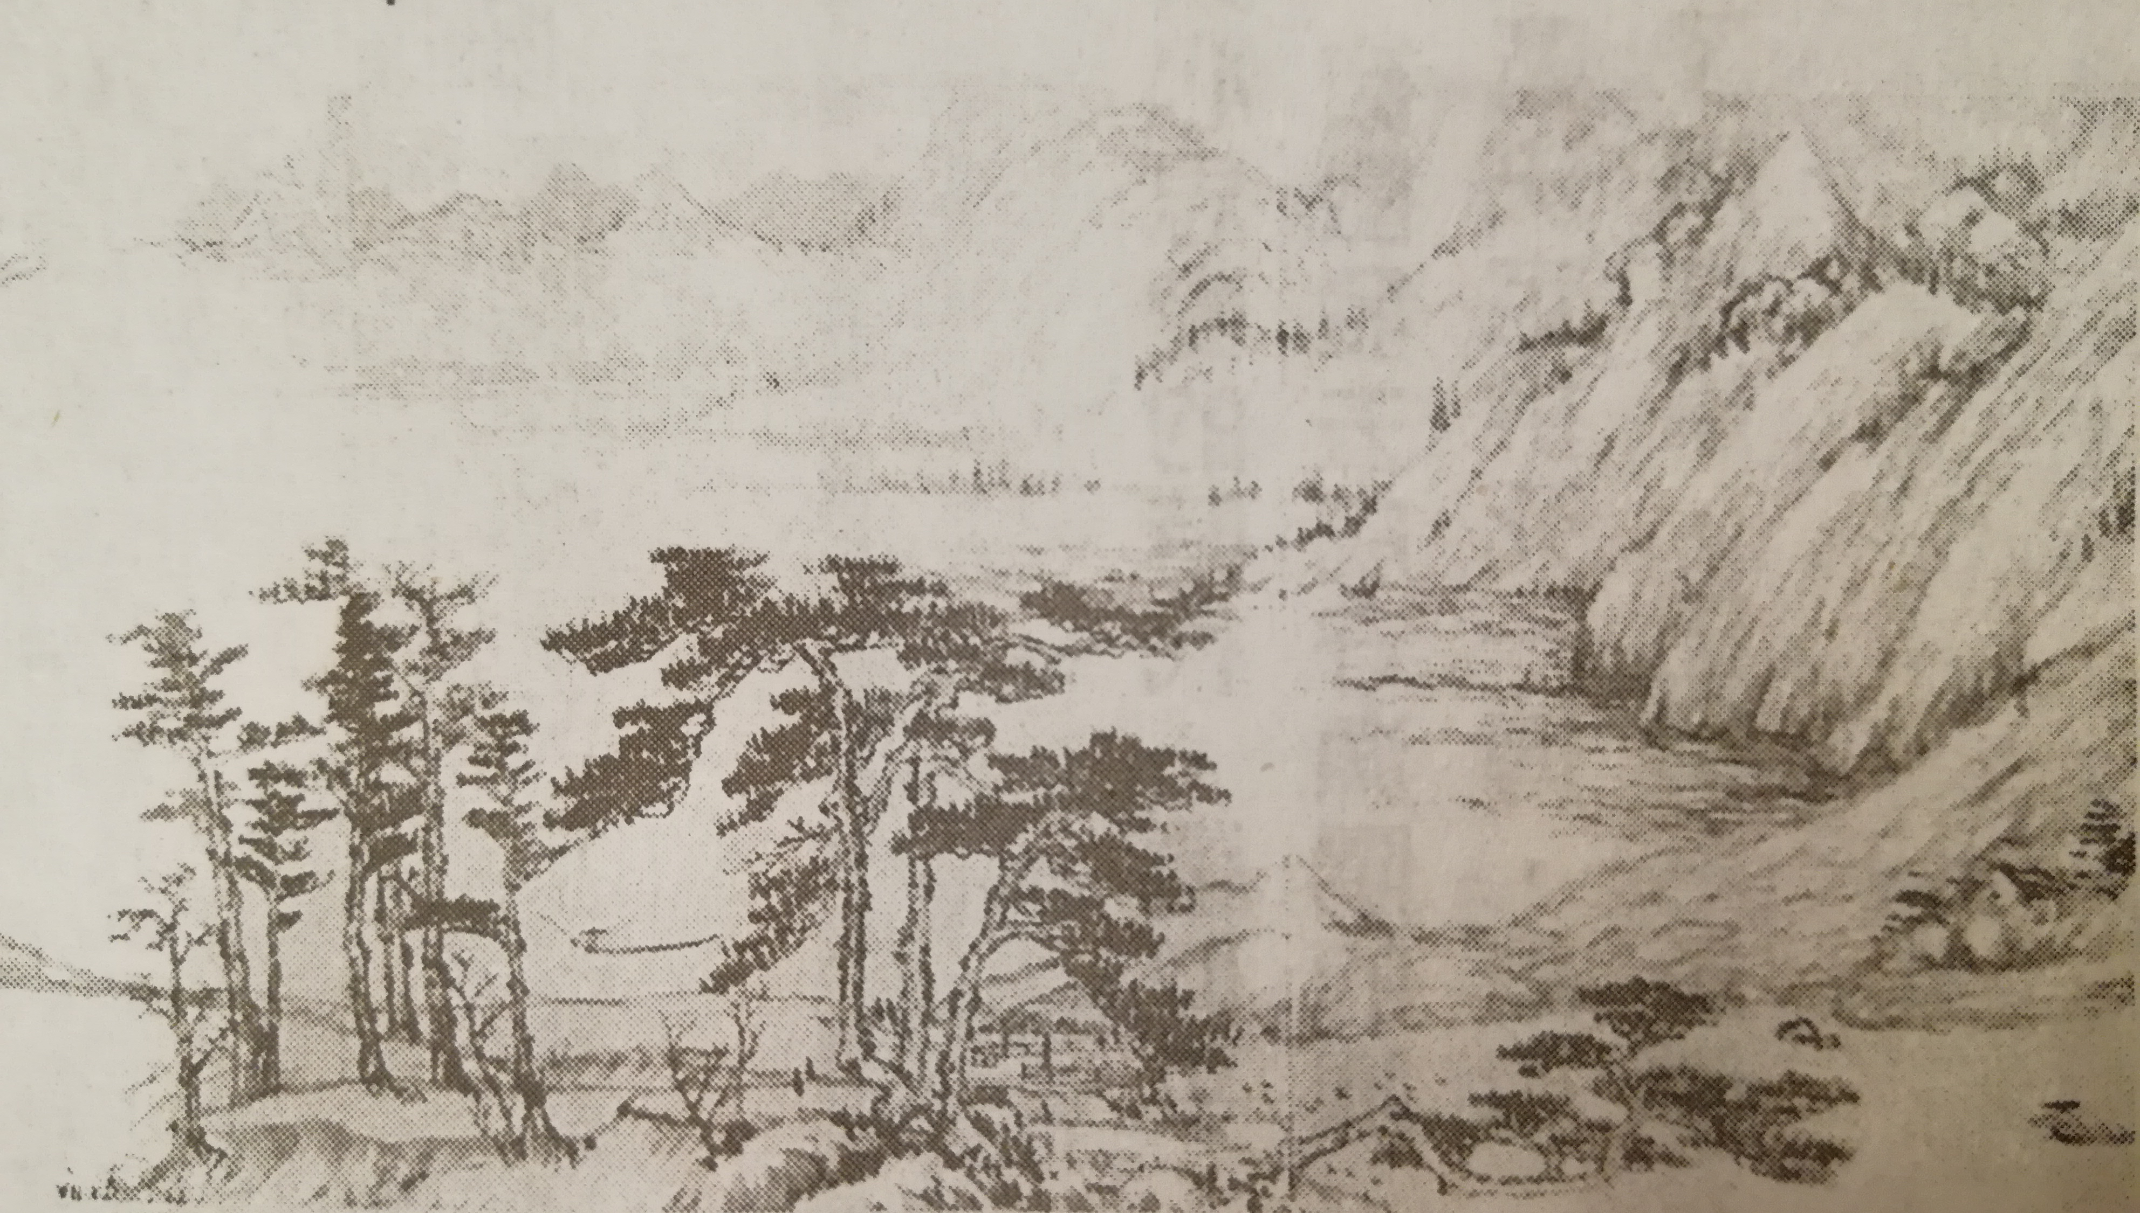
枫华画廊
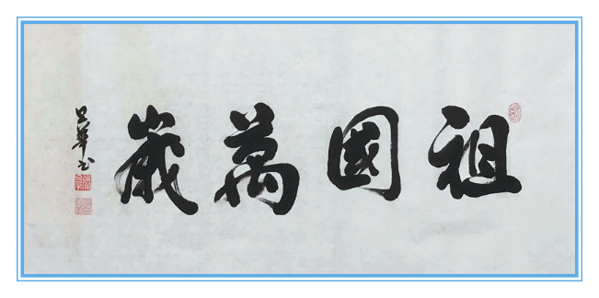
祖国万岁 2020 张旦华书法
忆秦娥·瘟神灭 庚子元宵日 书于温哥华 张旦华
瘟情烈，繁华武汉人声咽。人声咽，疫魔凶虐，举国关切。 封城闭户心流血，八方援手瘟神灭。瘟神灭，天空晴朗，神州欢悦。
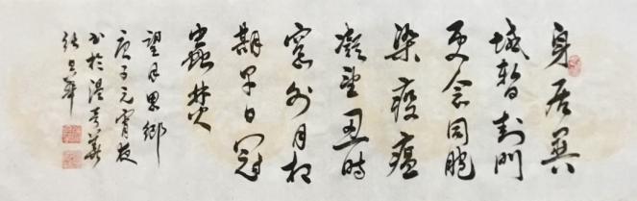
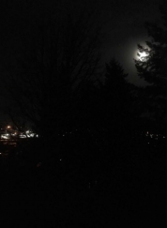
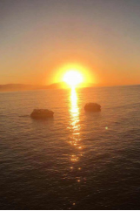
望月思乡 庚子元宵夜 书于温哥华 张旦华
身居异域暂封门，
更念同胞染疫瘟。
凝望丑时窗外月，
相期早日冠虫焚。
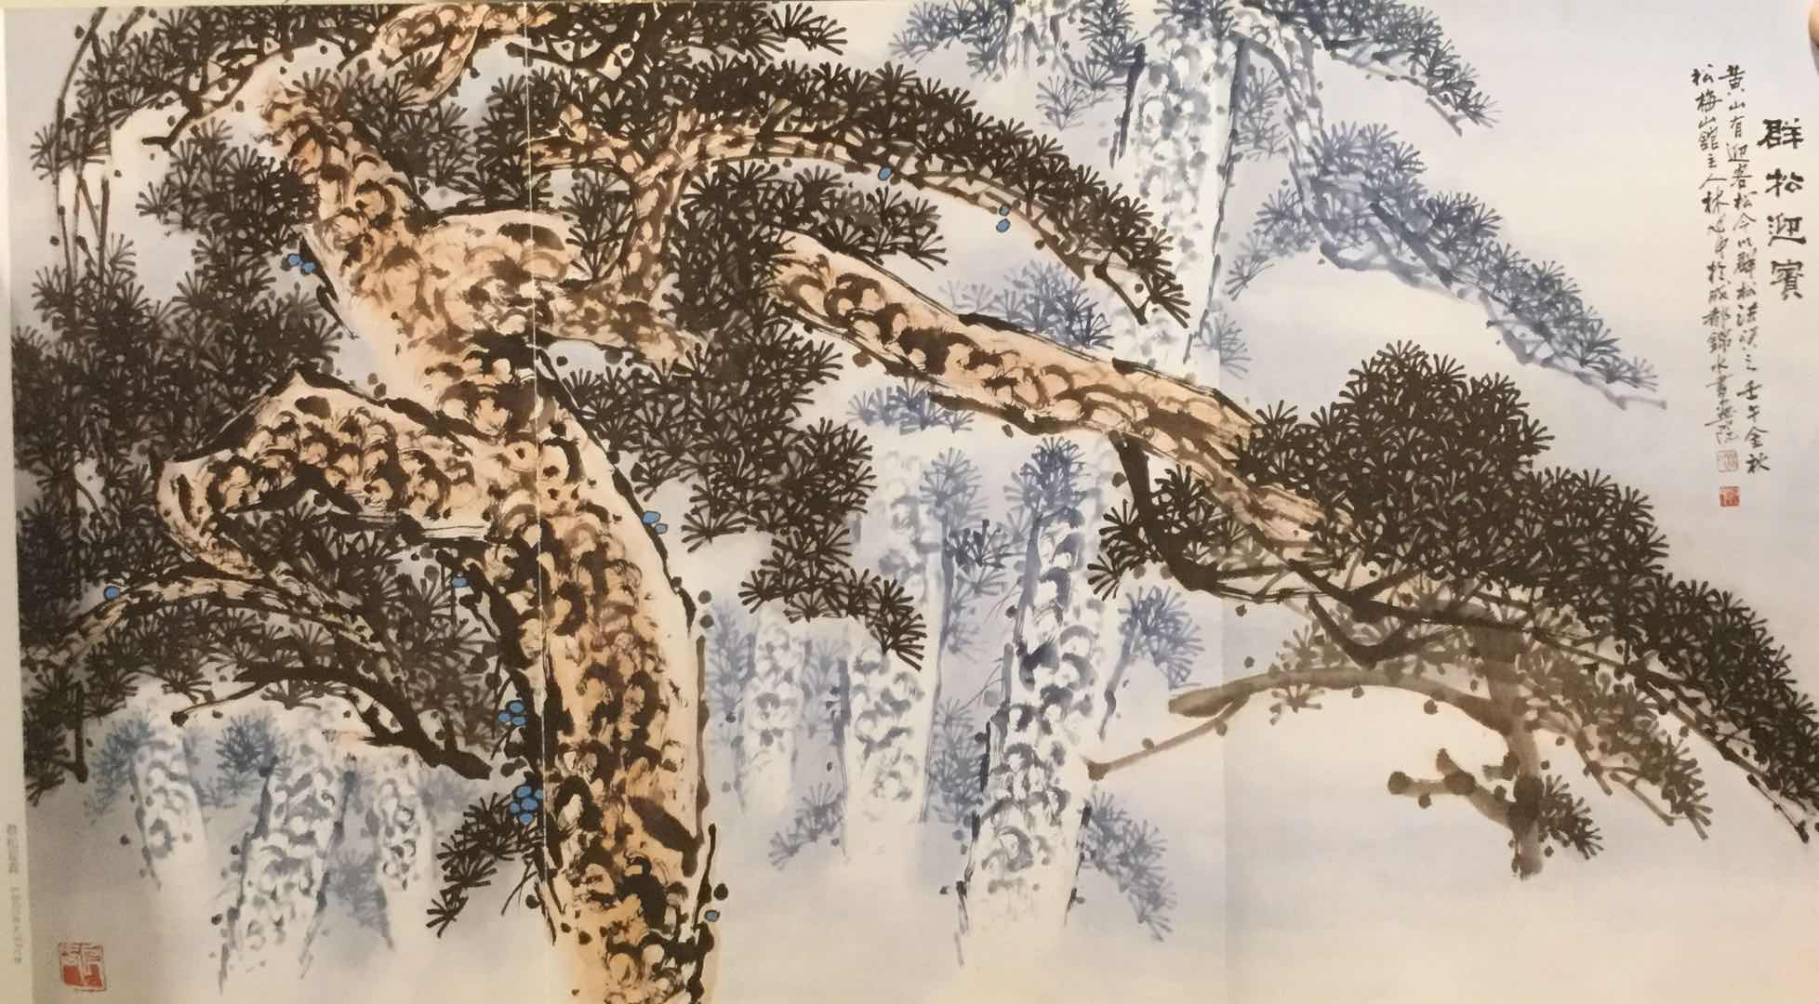
国画 松，林旭中
林旭中（1932—），笔名林泉，松梅山馆主人，曾任中学校长，高级教师，四川省美术家协会会员，香港国际书画家交流协会常务理事，成都锦水书画院前院长。作者犹以画松见长。

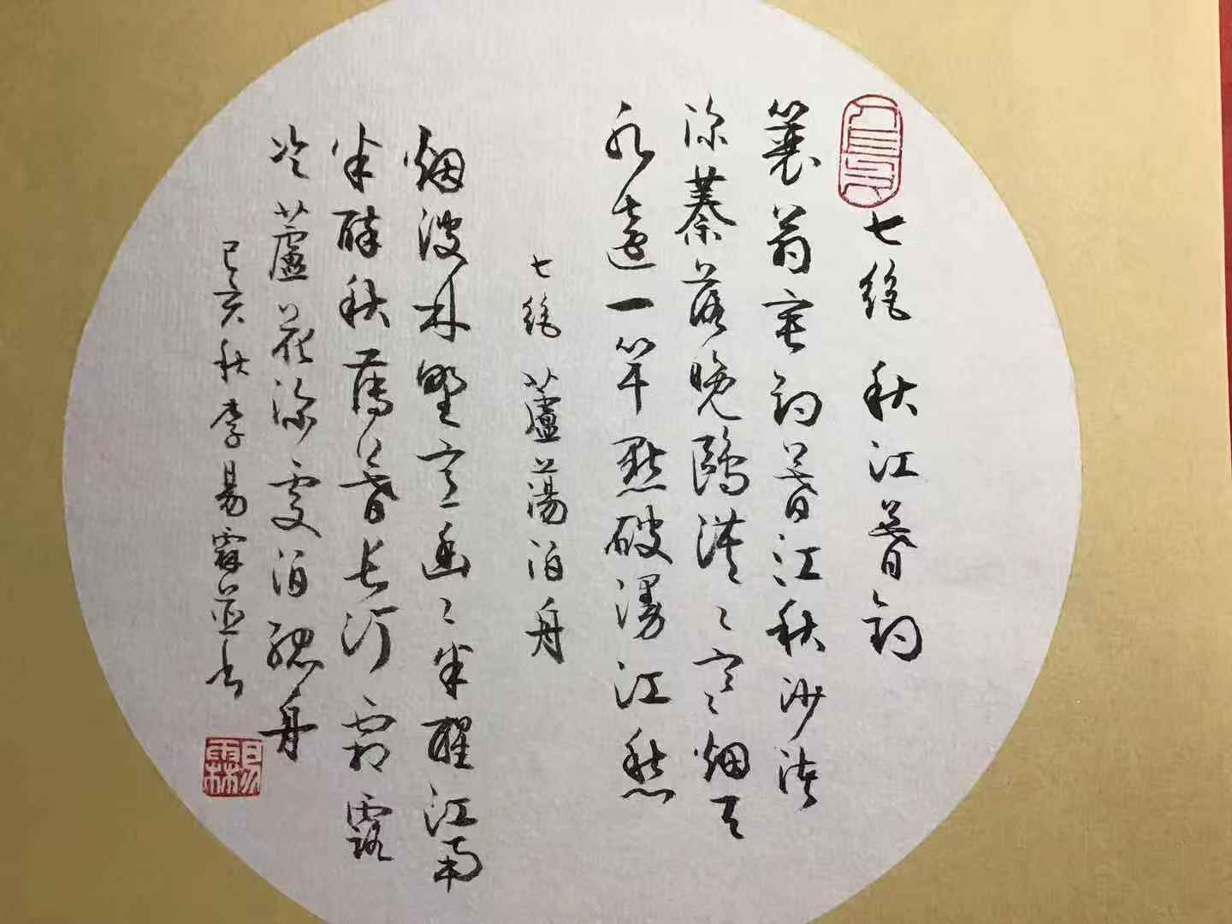
七绝两首，二零一九年四月游江南所见并记 李易霖
七绝 秋江暮钓
簑翁垂钓暮江秋，沙渚深蓁落晚鸥。漠漠寒烟天水远，一竿点破漫江愁。
七绝 芦荡泊舟
烟波林野意幽幽，半醒江南半醉秋。薄暮长汀霜露冷，芦花深处泊孤舟。
※---※----※
四海诗鸿
熊东遨
岁杪故园踏雪
惬意人生酒一杯，绿阴天植自成围。遥啼郭外鸡催客，素裹枝头雪补梅。
黄石有缘真可语，清风无界莫相非。春光近在溪桥岸，涨破寒冰悄悄回。
靖港春日
只隔青山百里霞，道碑西指即吾家。郭边交汇涛声远，洲畔群飞鹭影斜。
上古风情余小镇，一程水路接长沙。春残不减归来乐，野圃开樽对菜花。
庚子上元
清时有味别能求，免借龙池钓梦舟。哀竹声中风入耳，疏梅影外月当楼。
鸡鸣舞作尘戈忆，鼠窃投为庙器忧。少却花灯春亦是，云封不改大江流。
春日杨家桥寻王壬秋先生墓于荒草丛中得之 集杜句纪怀
乔木村墟古，春归客未还。感时花溅泪，不夜月临关。
虚白高人静，通行小径难。英灵如过隙，已隐暮云端。
注:依次集自：《季秋江村》、《入宅三首其二》、《春望》、《秦州杂诗其七》、《归》、《王竟携酒高亦同过共用寒字》、《陪诸公上白帝城宴越公堂之作》、《初月》。 （大凡先生供稿）
星 汉
乾陵无字碑
生前掌下统山河，见识却输春梦婆。何必只教无一字，立碑当日已嫌多。
法门寺新建合十舍利塔，感赋
僧家新寺庙，东部旧文章。但为江山固，焉容靡费狂。
扪心存血赤，合掌问穹苍。佛骨玄灵在，先将正气扬。

陈荣权
大雪节长坂坡公园 观竹感赋
节迎大雪壮山河，园竹飞霞长坂坡。万丈翠烟香墨染，一身玉骨宝刀磨。
纵观锦箨追清梦，复挽时光逐逝波。把酒临风欣拂袖，子龙阁上醉高歌。
冬客农家2019.12.5
冬阳送暖进农家，翁递香烟丫敬茶。谈笑炉边打麻将，美餐把盏乐无涯。
儿媳邮来保暖衣2019.12.8
儿媳邮来保暖衣，浑身热浪扣心扉。黄金有价孝无价，遥寄思情戴月归。
窗台蔬菜 2019.12.13
窗台蔬菜绿悠悠， 不转基因何用愁。但愿安康霞照晚， 随时吟咏乐心头。
唐克东 （北京）
重阳前日与老同学七人游京南世界花卉大观园
满城风雨近重阳，园林一夜尽凋伤。可怜八老登高处，东篱何处觅菊黄？
踏莎行·北京同学聚会谭府酒楼送纪纲去温哥华有感：
谭府名楼，茅台好酒，江湖豪气犹存否？天山纵马暑寒迎，塔盆跋涉风沙骤。
长白森丰，兴安崖陡，雪原林海求真久。同为探索自然人，韶华旧梦欣回首。
冯广宏
西江月·无题
苹果背君偷烂，葡萄慰我逃酸。诗情快用果装盘，且趁孟秋凉晚。 结社诗人渐老，摇旗学士贪欢。都言奥运作文难，还是金牌耐看。
《诗人》
如今诗人真不少，车载斗量满地跑。要想吟诗有何难？只须学会数来宝。
天净沙·刺假诗人
做诗平仄不依，填词字数凑齐，联语对他不起。还说“我不因辞害意”。咳！你先生真厚脸皮。
天净沙·刺发授誉函渔利者
赫头衔七个随挑，靓牌杯八种凭捞；上榜费一分不少。太公稳钓，哄先生痛拔霜毫。
刘友竹
蛰居四首
一、污染
雾霾沙暴祸连绵，政绩气球吹上天。河道千条成涸辙，草原万顷变荒滩。
已无食品不含毒，能享特供都是官。试看来川桌球队，肉蔬空运保平安。
二、怪病
癣疥侵肌休叹嗟，而今怪病遍吾华。满村癌症摧公众，几处爱滋传小娃。
废料烟飘伤两代，禽流感起害千家。渐瘳顽疾虽堪贺，满目疮痍意岂佳。
注：“二恶英”是化工废料和城市垃圾焚烧产生之病毒，可致癌并影响生殖和遗传。
三、裸官
闻道而今多裸官，病中冷眼叹奇观。地皮刮尽千村怨，祖脸丢光二代奸。
海外全家揣绿卡，衙中一手盗金砖。官场新撰现形记，此类嚣顽缺肺肝。
四、巡航
才在海南观落霞，今闻舰队护三沙。凌空鹰隼驱鸦雀，入海蛟龙藐蟹虾。
碧浪青螺归赤县，金瓯玉树绽琼花。病翁难遂从戎愿，且挥健笔代军笳。
何焱林
锦江春色
彩焕云霞濯锦江，海棠疏影叩芸窗。沙暄柳眼初探水，风软巢莺正试腔。
半面霓裳人待偶，一篙烟笠燕飞双。闲情难绾东流逝，剩有春心未肯降。
赠友人（二首）
五千世系系炎黄，磊落衣冠续凤章。故里寒梅花欲遍，普天华胄志同光。
诗朋幸会芙蓉国，谱牒高瞻醽醁香。苇渡莫难衣带水，茱萸菊酒更登堂。
江流泻玉客成双，旧雨新朋赋大江。道义不殊心共理，文章有自韵同腔。
望洋日月相思甚，飞翰春秋故意庞。别后云罗何所寄，桃花艳处是乡邦。
萧 炬
重回百丈五七干校有忆（四律） 2012.8.15
梦留百丈梦常牵，孰料重回已暮年。校散人辞四十载，朝批夕斗一千天。
终朝冀改魂和骨，夤夜还思惕与悛。怎奈娘胎生耿介，炎凉面对总惶然。
无端放逐学农夫，苦炼红心百丈湖。朝唱红歌晚批孔，肩挑臭粪手持锄。
一身泥土一身汗，三圈牛羊三圈猪。语录雄文频讲读，每临讲读犯糊涂。
何堪风浪乱飘萍，斜雨敲窗夜夜听。海市楼台空百丈，田畴瓜豆伴孤零。
是非莫辩三缄口，早晚同歌一本经。饭后工余何所事？湖边小坐数蜻蜓！
人去楼空址尚存，尘封旧屋可寻根。平湖仍是波翻绿，溢堰依然浪卷银。
莫怨当年横豸蟹，应歌今日改乾坤。我来甚感亲情重，问暖嘘寒殷且勤。
赵迪生
乐清诗词学会理事会在中旦兄德长 环保公司举行. 席上拈得歌韵
狂语权当醉后歌，耽吟切莫念弥陀。刊行漫道珠玑少，环保方知垃圾多。
设席我常夸北海，扬骚谁不重东坡。求精应学先贤样，捻断胡须细细哦。
乐清诗词学会丙申年会赋句
不负诗乡高挂牌，箫声鹤语两和谐。大才化俗能成雅，直笔写真休卖乖。
笑我栽花花带刺，与朋斗酒酒开怀。四灵遗躅凭谁继？风雨长吟有众侪。
羊城春感
四时花不绝，春半木棉红。暖阁曈曈日，凉窗淡淡风。
羊羹难与共，蝶梦岂相同？南北云泥别，荒原雪未融！
陪友人游中雁西漈感赋 (二首)
欲追谢屐上悬关，行到山腰足已酸。风雨半生催我老，瀑泉八折逗人覌。
聊天也说峰峦險，种地未忘衣食难。但愿前途生爽气，雾霾散去白云闲。
龙街缓步听潺潺，洒玉岩前水几湾？一柱撑天终未倒，千崖跌宕昔曾攀。
沿途垃圾成为害，遍野荊榛除亦难。说与同游应不信，当年都是秃头山！
注: 少年时代，予常与同伴们到此处山顶挖柴茬，此山顶名曰：大岱，属我村所有。
洪君默
戏赠某书家
心裁别出写“波罗”， 满纸乌烟似黑锅。此卷应疑天国有， 斯文合在地摊多。
真行隶篆书千字， 鱼鳖龟蛇集一窝。幸好老夫通物理， 原来猛虎属猫科。①
注：①正月初五某书法家过余，出所作“波罗蜜”经长卷，欣然自得，戏成一律。生物学老虎属猫科。地摊：排在路旁的小市。
莫须有
细搔皤鬓半支离， 草芥头皮究可欺。原道能诛何必教， 欲加之罪不须辞。①
嗟君伥作下山虎， 笑我甘成曳尾龟。世上乌纱知几许？ 几多红顶耐人思。
注：①安检检查我厂生产时，谓低压电路闸刀无盖，该罚，余无言以对，作一律自嘲而已。
赠赵君惠宁
清笺寄语信方宜， 辗转三更悄咏诗。商贾从来累形役， 文章何去觅相知？
情如春草芟难尽， 梦共寒烟聚却迟。柔柳无心花有泪， 鹃啼都在断肠时。
入世感慨
又碍浮生半日闲， 胸中琐事积成山。有根尽白灯前发， 无药能朱镜里颜。
了悟人情求解脱， 孰知商海只维艰。脚跟立定谈何易， 入世不随流俗难。
杨大明
游新·马竹枝三首
吃
棕桐漫山遍野载，雨风吹洗不沾埃。久闻棕果榨油好，难见盘中油水来。
玩
上车睡觉欲昏昏，勉听导游说药珍。景点拍张留念照，拿回家去大家欣。
乐
你妈拉屎乐之意，试学马来语笑多。胖胖女人男矮矮，好扒裤子乐呵呵。
涂运桥
念奴娇•读景秀兄鹿鸣词有感依韵和之以寄
鹿鸣原野，问谁续、千古风流佳什。大境门前，斜日里，犹记诸君雅集。电闪沽源，花开尚义，醉罢将松揖。天低云淡，望中春草成碧。 闻道朝夕之间，死生如一梦，安无消息。照水然犀，追念处、多少英雄当觅。故国堪怀，新愁待解，莫负春秋笔。江湖虽远，与民还共休戚。
鹤冲天•饮中寄程林兄
波心荡漾，远望层林上。飞鸟入黄梅，偕谁访。昨夜秦时雨，今日晋云初涨。兴亡君莫唱。千古沧桑，只有醉乡堪放。 迷楼轰饮，犹记传杯声响。举酒玉山倾，何惆怅。日月壶中暗度，闲花落，风曾往。穷通都一样。最是刘伶，处处可将身葬。
杨绍箕
李氏园春对海棠 和诗三首
李园春亦好生涯，旧径依稀引梦斜。为忆清明风雨急，故将惺眼对名花。

吟到东风梦已残，上衣花影下栏杆。莫叫人散春归去，先把新知当旧看。

不少银烛不留春，瞥眼诸天也似尘。解识花开真寂寞，何妨暂对两三人。
注:（门瑞昭供稿）
广陵人
醉太平·观女子《丹青沉醉》书画展
梅红玉凝，嘤嘤鸟鸣。女儿巧手描青，看江山画屏。
浣花水萦，青城绣裀。春江沉醉浓情，喜岷峨月明。
谢元鲁
满江红•庚子春举国抗击新冠肺炎感怀2020.2.9成都
失序龟蛇，乱华夏，突降大疾。望江汉，危情一片，楚天悲寂。南北千城皆闭户，医门爆满求治急。疫魔劲，骤断九州春，时光逼。 危难际，英雄集。天使赴，共驱疫。四海歌同袍，病邪终息。仲景千秋还念否，神州上下齐心力。问黄鹤，烂漫百花时，悬壶毕？
记庚子春大疫并寄武汉诸友 2020.2.12
江汉逢大疫，湖北遍封城。遥问晴川树，三镇可安宁？龟蛇忽失位，旻天降瘟神。错失灭杀机，疫疠始流行。年夜急封锁，补牢惜失灵。疫毒传人厉，家家需隔离。求医排长队，口罩蔽嘴鼻。床位倍难求，无药对症宜。九衢断车流，万户闭房门。长街叹旷寂，闹市余流尘。唯有扬子波，空映楚天晨。
闻君早离城，避疫归田园。隐卧荆山麓，静对湖波蓝。芳茗斟自饮，闲书信手翻。近观橘林绿，远眺墟里烟。路塞无访客，独坐常晏然。邻翁隔篱呼，岂敢邀杯前。咫尺若天涯，难现十日谈。鸡鸣虽相闻，村绝车马喧。不意渊明境，今日得复见。更怜留城友，锁居斗室难。
我居亦严防，小区封栅栏。通告重迭贴，测温进出前。店铺皆关闭，超市留心安。麻将声早歇，聚会复劝散。宅室少出房，门设户常关。亲朋无近远，相念不能见。幸有微信在，指点千里联。平安报告频，消息阅后传。购物匆匆回，米蔬续续添。凭栏极目望，高楼连宛然。大道车偶过，绿径少人烟。芳草空自碧，繁花独放妍。
疾疫高不下，举国同忧惊。毒魔传染速，旬日播千城。南北齐竭力，防疫如战争。急召白衣使，八方驰汉滨。九州援云梦，四海聚真情。条件初不具，医护皆精诚。诊疗无昼夜，国难岂惜身。砥柱瞩南山，鸠工建火神。循吏严问责，救治颇有成。亡羊须补牢，功过在人心。
黄鹤阅千载，沧桑劫难频。仲景治伤寒，思邈著千金。黎元遭忧患，良医救生民。今有白衣使，再续济世情。疫魔终将灭，流年可计辰。期盼回春时，再入花木深。寄语荆楚友，异日共举樽。
注释
1、晴川树：唐代崔颢《黄鹤楼》诗：“睛川历历汉阳树，芳草萋萋鹦鹉洲。”今汉阳建有睛川阁，为武汉三大名胜之一，也是武汉城市的标志。
2、龟蛇：武汉有龟蛇二山，夹长江相望，也是武汉三镇的标志。
3、荆山：在湖北西部，是湖北的风景历史名山。
4、十日谈：《十日谈》是意大利作家乔万尼·薄伽丘创作的短篇小说集，创作于1350—1353年。本书讲述当时意大利佛罗伦萨瘟疫流行，十名男女在乡村一所别墅里避难。每人每天讲一个故事，十天中讲了百个故事。薄伽丘以这场瘟疫为背景，写下了《十日谈》，是欧洲文学史上第一部现实主义巨著。
5、渊明境：东晋田园诗人陶渊明《归园田居》诗：“暧暧远人村，依依墟里烟。”《饮酒》诗：“结庐在人境，而无车马喧。”
6、南山、火神：南山指钟南山，中国工程院院士，著名呼吸病学专家，中国抗击非典和新冠状病毒肺炎的领军人物。火神，指武汉在抗疫期间建成，专门集中收治新型冠状病毒肺炎患者的火神山医院。
7、鸠工：聚集工匠。
8、循吏：“循吏”之名最早见于《史记》的《循吏列传》，后成为对正史中记载的那些重视实际、兴利除弊、清正廉洁地方官吏的称呼。
9、仲景：指张仲景，东汉南阳人。东汉末年著名医学家，东汉末年连续爆发大疫，他总结救治经验，写成了《伤寒杂病论》，是集秦汉以来医药理论之大成，中国医学史上影响最大的古典医著之一，被后人尊称为医圣。
10、思邈：指孙思邈，唐代医药学家，被后人尊称为“药王”。 所撰写的医学巨著《千金方》是中国历史上第一部临床医学百科全书。孙思邈认为生命的价值贵于千金，有效的处方能救人于危殆，因而用《千金方》作为书名。
高秀群
高秀群，女，艺名红色翎羽，四川邛崃人，1964年生。汉语言文学专科生。“中华诗词学会会员”，《西南作家》杂志签约作家，《今日邛崃》副刊、《新邛崃》、《邛崃经纬》约稿人。有许多诗词、散文和少数小说在报刊书籍和论坛上发表。
沁园春•正月初五感怀 2020/1/29下载微信
今日，阳光扫尽新年阴霾，被困在小屋的心偶然放飞山野田园。春阳朗照，颇感惬意。忧前方疫情，敬各界英雄，感作。
遍野金阳，油菜飞黄，春草爱晴。惜新春前后，一魔犯境，千人感染，百姓魂惊。武汉尘昏，黄冈尸垒，少药医疗若履冰。驰援至，盼红旌大纛，有泪如倾！ 钟南山上辉星，拥快闪天神卷锐兵。有近平主席，克强总理，仁人志士，业界精英。天遣雷神，风来火圣，何处妖魔可遁形！全民起，共严防死抗，玉宇澄明。
注：1，钟南山，指钟南山院士。2，雷神，火圣，指武汉赶建中的雷神山、火神山两处医院。3，黄冈尸垒，指黄冈殡仪馆。4，快反天神，指中国医疗快部队。
沁园春•抗新形冠状病毒
今日，病毒蔓延，医生鏖战，全民严抗，火神山医院完工。
金鼠当头，魍魉穿云，气侯转寒。痛生离死别，长亭短驿，亲悲子远，鬼哭魔欢。壮士挥刀，英豪断腕，重担如铅压铁肩！ 九州血脉相连，筑铁壁铜墙抗敌顽。看钟南崛起，神兵布阵，仁人赴险，天使当先。有十亿严防，双神共镇，浩气临风荡宇寰。扬利剑，向奸魂魑魅，斩尽凶残！
悼李文亮先生 2020年2月8日（元宵节）
春华绚彩正英年，武汉瘟情暗火燃。鹤哨一声惊异类，人民几度咒强权。
杏林有技驱顽疾，扁鹊无方挽上贤。竭虑殚精冤魂渺，千歌百诵盛名传。
赞钟南山、李兰娟等抗疫英雄
旌旗再整上刀山，一统千军战敌顽。老将交锋临血泊，桃颜顶雪上前沿。
白衣本是扶伤使，战士堪称铁骨男。大难当头知气节，群雄亮剑荐轩辕。
眼儿媚•春晴
天清气爽白云飘，桃李尽含苞。丛山罩彩，江河漾碧，豆蔻添夭。 春来大地初阳好，对燕整新巢。杂花点碎，红梅放彩，鸟戏杨高。
赋得“江城五月落梅花”得“五”字（三首） 2020.2.9
(一)
鼠年初过五，鬼笑冤魂苦。冠毒自何来？丛林藏伏虎。
立春初过五，万木新芽吐。众鸟闹花枝，晴光穿桂户。
(二)
劈立群峰天尺五，苍山拥翠鸣禽舞。红梅含笑抢风头，垂柳牵丝招野圃。
杏裹千苞将吐芽，花开万朵迷商贾。天鹰振翅莫延时，我趁春光挥劲橹。
(三)
元夜烟花喧十五，今宵匿迹藏歌舞。弥天疠瘴总围城，忌毒楼台长闭户。
壮士摇旗飞战场，妖魔遁迹作强弩。千人同德送钱财，万众三呼抓腐鼠。
正月初六感怀 2020/1/29拟
鞭炮声声破晓天，上坟祭祖代团年。碑前作揖燃红蜡，墓顶临风挂纸钱。
户外青山依旧美，门中倦鸟不成欢。庸人无技生烦恼，抗毒英雄写浩然！
——--以下为四川《银杏一枝》诗友——--
李之正（雪园）
读《中国诗词集成.内江卷》集古：
为避疫消闷，读了两天书，所谓“开卷有益”。
词客春华草木柔（喻文）， 吟哦常忆百花洲（潘照山）。
后生几度惭秋水（趙贞吉），老命何堪换束脩（李调元）。
更叹沱江无限水（裴铏）， 至今青海未全收（楊慎）。
苍茫万国高楼里（赵熙）， 身世遭逢即胜游（胡承诏）。
浣溪沙
锣鼓销声爆竹无，神荼欎壘失桃符，颟顸怙恶恨瘟奴。 愿我神兵挥导弹，灭他疠鬼杀妖狐。外洋内海乐安居。
《临江仙》2020.2.4下载微信
烟雨苍苍莽莽，江湖浩浩汤汤。龟蛇何故系愁肠。新型冠状毒，迸发肺炎狂。
紫阁关怀细细，白衣行动忙忙。控防我与闭门墙。心同三镇在，加得满油箱。
连日读《抗疫诗词》 2020.2.8晚
疫情带得豪情出，震动群群大手笔。语语心连抗疫人，凶神逐去化长吉。
瑞鹧鸪
廻避新冠深杜门，阶前料有绿苔侵。未逢邻叟道新禧，难聚亲人展快心。 闭在家中思薄献，遥牵病院拯危人。疫情到得消除日，一束鲜花颂德勋。
柳于林（同前）
咏江城•步毛主席“送瘟神”韵
其一
三镇繁华百业多，如今无奈毒虫何。千街闭市客无影，万户关门家失歌。
疫域相连超万里，病魔肆虐遍千河。问君何日瘟情歇？期盼清流掩恶波！
其二
频传灾讯万千条，疫鬼焉能污舜尧。四面神医齐作伍，八方爱意化为桥。
全民抗疫谁能敌，众志成城岂可摇。待到回归春暖日，江花似火照天烧！
忆秦娥•思~愿
新春节，江城突降寒天雪。寒天雪，疫情传染，满城遭孽！ 揪心思绪何时歇？全民抗战同心结。同心结，青山复翠，濁流清澈！

庚子感怀（仿律古风） 2020.1.30下载微信
岁逢庚子运非常，不利流年总受伤。鸦片战争清失格¹，联军掠夺帝逃荒²，
六零处处有饥客³，三载人人少口粮。今岁疫传江汉起⁴，即时群奋大家防。
但愿云开妖雾散，迎来国泰百花香！
注: 1,（1840）2,（1900）3,（1960）4,（2020）
陈独愚（同前）
再悼李文亮医生（联）
警哨初吹，难唤醒春节和谐梦；
瘟君猖厥，空留下人间训诫书。
秦 庸同前）
祖国，我之爱
滞留国外鄂州人。心念灾情泪湿巾。深谢慈颜恩义重，包机迎接众乡邻。
一落索
已见瘟魔狂跳。逞威施暴。搅咱心内不安虞，灾难何时了。 碧落阳光高照。神州强矫。妖氛将逝枉狰狞，留得人人笑。
凝石子（萧文彬）（同前）
庚子正月初十子时遇地震
在家遭地震，出外怕冠炎。进退犹难定，不如将酒添！
蒋学纯（同前）
步韵滕伟民吟长《黄鹤楼》
大江出峽浪千重，淘尽风流故垒空。楼枕沧波黄鹤杳，香销梅雪笛声中。
黄州两赋唯坡老，赤壁三分豈卧龙。万贯腰缠禅智去，关河百二总英雄。

潘冬云（同前）
初春
寒隨一夜衰，春逐五更来。古柏生幽境，清泉濯浮埃。
海棠红霞染，冷萼丽人裁。人涌心潮动，踏青江上台。
捣练子
莺暗语，燕低飞，竹叶青青锁翠微。 唯有水仙来探望，滿园春色隔帘窥。
阎愚民（同前）
嵌"猫在家中过鼠年″作轳辘体
(一)
猫在家中过鼠年，凄风天末起寒烟。神州又变兵戎地，心系荊襄难入眠。
(二)
读书弄墨牖窗前，猫在家中过鼠年。疫毒封城将十日，亲人离恨独潸然。
(三)
神州庚子雨夹风，冠毒欺人天地屈。猫在家中过鼠年，劝君且乐杯中物。
(四)
辜负团圆摆盛筵，荊襄风雨绕心田。奈何空抱游春梦，猫在家中过鼠年。
秦 庸（同前）
贺宏英老寿诗：
九十高龄赛劲松。诗歌藻厉甚从容。敲铜立韵为之叹，刻烛成篇更可恭。
三伏芸台帮后学，九冬庠序效先锋。欲寻佳思知何处，却在灞桥风雨中。
杨人杰 “四川老年诗词学会”
庚子立春，时值新冠状病毒肺炎肆虐
岁月蹉跎脑半昏，自囚家室隔灾尘。忽闻鸟语传春意，不见花香感倦身。
江汉杏林留永念，鹤楼风物总宜人。抬头牖外阳光灿，可解民间万苦辛？
《金缕曲·过年》
梦绕回乡路。叹年年，张灯结彩，几多歌舞。何处烟花光夜色，乐了儿童无数。长听得，欢声笑语。岁月如流人易老，况重逢久别情难诉。应举酒，种春树。
凄风突发生愁雾。漫江城，狂魔疫毒，九州同惧。万里山川人不见，只为防瘟闭户。多少事，频生变故。幸有白衣争救治，料家邦犹有春朝趣。惟祝愿：少民苦！
欧阳戈“成都东坡诗社”
鼠年元宵
疫情不灭怎甘休，万户千家宅里留。一碗汤圆吞几口，百里阳和解千愁。
春寒草木花长发，夏茂江河水照流。旭日临窗飞彩蝶，莺歌燕舞滿神州！
冯秉昭“成都东坡诗社”
七律.举国奋战新型冠状病毒
瘟神肆疟地天惊，扰乱春光一片晴。三镇妖狂母亲泪，九州风快白衣征。
驰援防控深涵爱，抢救攻关勤点兵。红日山川齐举剑，时贤出彩现峥嵘。
七绝.赞钟南山苦斗疫情
扬鞭虎穴几多行，细看听闻辨实情。伏栃常怀家国事，登上南山传正声。
翟红本 （河南）
七绝·常回家看看
养儿父母呕心血，待到酬时鬓早灰。衣食不能消寂寞，多些问候膝前陪。
七律·孝满中华
黄河弦起长城舞，一部文明曲激昂。廿四字民风默化，五千年国梦高翔。
春晖小草滋生快，庭院慈乌反哺忙。幸福莫如家有老，孝心造就好儿郎。
注：廿四字，指廿四字社会主义核心价值观。
杜焕强 （广东）
春节期间，宅家有感诗词二首
七绝
新冠病毒逞兇时，医护英雄裹甲驰。为見汉荆民庆日，死生拼博两由之。
踏莎行
春雨潺潺，夜风颤颤。霓虹灯下行人鲜，皆因病毒乱中原，居家隔疫防为善。
眼下新冠，昨之非典。自然法则来清算，晴天霹雳岂无缘？福安最重文明建。

※---※---※
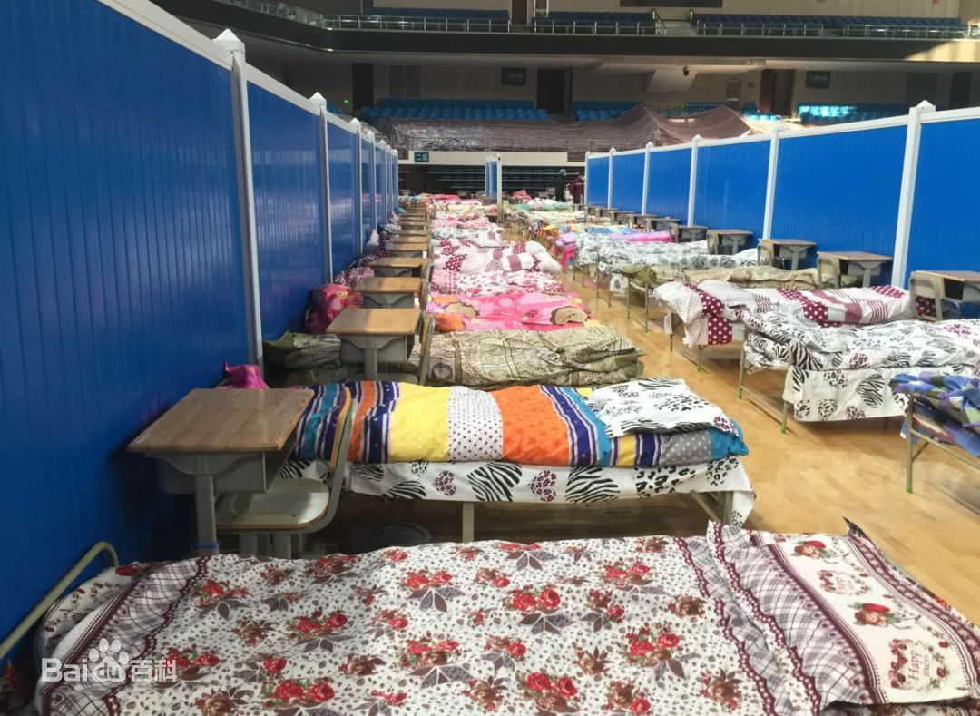
方舱医院
对联天地
明润居士《对课》选析（续前）
出句：天女散花，闻说妙联香众佛 【明润居士】
对句：贵妃斟酒，传言神曲醉三生【思美人】
品：天女散花，贵妃醉酒，都是梅兰芳大师的经典节目，把醉字移到后面去对香，非常之好。
香——真正的含义是佛门常讲的戒定真香、五分法身香（即戒香、定香、慧香、解脱香、解脱知见香）。妙联，佛寺楹联有大学问，是中华民族文化的一大宝库。佛教所讲的三生，即前生 、今生 、来生！
对句：青梅煮酒，放怀雅阁醉群英【 星 星 】
品：青梅煮酒论英雄，于是青梅煮酒成了成语，词性对仗都没问题。
对句：沉鱼落雁，漫道巾帼济苍生 【罗迹思维】
品：沉鱼落雁，可否改为平沙落雁，.古琴曲名。 是我国流传很广的古典标题乐曲。最早见于《古琴正宗》(公元1634年)。内容描写沙滩上群雁起落飞鸣、回翔呼应的情景。琵琶大曲中亦有同名...
问：明润老师：沉鱼落雁是美誉西施和王昭君，与巾帼济芲生有必然联系，而平沙落雁，我原想过，但与后句无联系呀。老师，我的想法对吗？，
答：先生说的也有道理。不过平沙落雁对天女散花词性对更确切，平沙指广阔的沙原，天对地，由此引发下文。沉鱼落雁不都是形容美貌吗？
*-----*-----*
出句：冬至也，松啸流泉，竹添古韵，梅吐清芬，松竹梅岁寒三友【明润居士】
对句：雪来哉，天飘鳞羽，人兆丰年，地铺彩绣，天人地润老博闻【 纪 纲 】
品：此出对相当难，纪兄考虑很周到，温哥华已经下了几次大雪，您抓住了这个好题材，我也感同身受。对联不只是娱乐、文字游戏，它也强调健康的内容和艺术性。此对句工稳，洒脱，且文中你中有我，难得难得。纪纲的对句，妙在暗含故典，《三字经》："三才者,天地人"，由于平仄关系，换了次序，改为天人地，把人放在中间还是有讲究的。如果没有人，天地何存？“天飘鳞羽”，也有出处，诸葛亮《梁父吟》：“一夜北风寒，万里彤云厚。 长空雪乱飘，尽改江山旧。 仰面观太虚，疑是玉龙斗 纷纷鳞甲飞，顷刻遍宇宙 骑驴过小桥，独叹梅花瘦。”鳞甲容易误解，用鳞羽更好，羽，就是鹅毛，也是形容雪花。“人兆丰年”，我很想建议改用“国兆丰年，更为贴切，但那样就不能隐喻"三才"了。"地铺锦绣"，这对大温地区特别是有花园城市之称的维多利亚市来说，雪天的装饰更美，像一幅七彩油画。“锦绣”是连绵词，建议可否改为"彩绣"。管见，供纪老参考。
好的出句，应对可当作练习作业，谁优谁劣不是最重要，希望能吸引更多人参与 ，共同提高。
我自小就这样练习对句，那时叫对课，每对得好时，老师要表扬；对得不好，起码打手心。 私塾时，老师曾教我做这种练习，绝句起承转合，最难就是第三局，转接的好，全局皆活。《聊斋 》有个故事，有个女鬼每晚吟诵：“元夜凄风却倒吹，流萤惹草复沾帷。”续不下去，一个书生 续道：“幽情苦绪何人见，翠袖单寒月上时。”由此产生了一段人鬼情。
*-----*-----*
出句：过桥米线到成都，怎让我伤心凉粉 【明润居士】
对句：日本牛排登榜首，也输它月母鸡汤 【 壶 公 】
出句自注：云南人把米线的吃法发挥到了极致：烹调方法有凉、烫、卤、炒；配料更是数不胜数，单大锅米线就有焖肉、脆哨、三鲜、肠旺、炸酱、鳝鱼、豆花等。滇东有玉溪的小锅米线，滇南有过桥米线、滇西有凉米线、过手米线等等。伤心凉粉是凉粉中最辣的一种，吃着可让人流眼泪，谐称“伤心”
对句自注：网上牛排排名榜No.1日本——“霜降”和牛； 喜欢牛排的人大约没有不知道日本和牛的，其滋味之美、价格之高几乎成为一个传奇；月母，本系指产妇，月母鸡汤是成都著名滋补饮食，但不限于产妇，人人都可以品尝，全国许多城市都有，笔者在五十年代在原北京饭店四川小吃餐厅多次品尝，现以成都万福桥店最著名，华西妇女儿童医院对门有几家专卖店出售。老成都应该都知道，笔者言之不谬也。
对句：道口烧鸡来列市，并非它免费午餐【纪 纲】
注：道口烧鸡是特色传统名菜之一，由河南省安阳市滑县道口镇"义兴张"世家烧鸡店所制，是我国著名的特产。 道口烧鸡与北京烤鸭、金华火腿齐名。佳对。
对句：蘸水肥肠去大理，不虚它弥渡卷蹄。【江洋大道】
买个水果，蘸一蘸；烧个鱼汤，蘸一蘸；煮个白菜，蘸一蘸；炸个串串，蘸一蘸； 卷蹄是云南少数民族的传统美食，素以色鲜味美、食法多样、易于贮存而深受当地各族人民的喜爱。其中尤以弥渡县一带所制最为有名，故又称"弥渡卷蹄"。
对句：赐礼贡茶推粤海，也由他重庆火锅 【 广陵人 】
注：品牌优势：赐礼贡茶公司是国内该行业的先进公司，经过多年的经营与管理在业内形成了良好的口碑，有广大的客户群，稳定的员工输入途径，是国内知名的品牌公司。
*-----*-----*
出句：三边勾股弦，六脉寸关尺 【明润居士】
注：三边勾股弦，这是指直角三角形里面的边 。勾指直角三角形短的直角边， 股指直角三角形的长直角边，弦指直角三角形的斜边 例如 勾3股4弦5；六脉寸关尺，寸关尺三部的脉搏，分别称寸脉、关脉、尺脉。《脉经》：“从鱼际至高骨，却行一寸，其中名曰寸口，从寸至尺，名曰尺泽，故曰尺寸，寸后尺前名曰关。阳出阴入，以关为界。” 左右寸关尺 俗称 六脉。
说明：请勿以四诗风雅颂，三光日月星（四德元亨利）为对。
对句：千载释儒道，无常天地人。【江洋大道】
品：三教儒释道，避三，把三教顺序颠倒一下，对上了，按照时间算，应该在千载以上吧。儒、佛（释）、道三教合一的思想，初起唐。三教讲论，虽肇始于北周武帝时，然直至唐代始以儒、佛、道三教名流论难为风尚，并渐由论难而趋于融汇调和。无常天地人，无，是没有，常，是固定不变；“无常”就是没有固定不变的意思。
对句：一墨真行草，千诗博雅新 【 纪 纲 】
品：文字最早起源甲骨文，篆隶流行于秦汉魏晋，钟繇和王羲之树立了楷书行书草书美的典范，此后历代学习书法者都以"钟王"为宗法。到了唐代，书法更有大发展，至今，真行草仍然是书法家使用的最为广泛的三体，篆隶及魏碑多用作篆刻印章和鼎铭碑刻。对此，作者故有省略。近体诗使用赋比兴的提法也是公认的。
对句：一局成和败，孤军进退停【山城逸夫】
这比有点意思，成，胜也，和，战平，败，失利；进，突围，退，退避三舍，停，对峙。既合平仄，又有立意。赞赏！
对句：九派鄂湘赣，千秋秦汉唐 【思 恺】
品：九派泛指长江的很多支流。唐王维《江汉临泛》诗：“楚塞三湘接，荆门九派通。” 派：水的支流。长江到湖北、江西、九江一带有九条支流，因以九派称这一带的长江，后也泛指长江。西安古称长安是13朝的都城：但只有秦汉唐是时中国历史上的封建统一政权。典出有据。
对句：九品上中下，三天今昨明 【荷叶凝珠】
品：中国古代官吏的等级。始于魏晋。指把人物分成九等,即上上、上中、上下、中上、中中、中下、下上、下中、下下。北魏时，每品各分正、从、第四品起,正、从又分上、下阶，共二十八等。唐、宋时文职同北魏,武职三品起分上、下阶。隋、元、明、清时文武均同,留正、从品,无上、下阶,共十八等。工稳。
对句：六角牛羊鹿，三分魏蜀吴 【 广陵人 】
品：牛羊鹿头上都长一双角，加起来就是六个角；三分魏蜀吴，对的好，本来分是动词，恰好用它对角，转化了词性，角对分，成钱币了，妙！，看来不少联友都读懂了，这比对句对历史和自然科学有研究，技术上此比还用了加减乘除法，并且首次使用了异位同字的手段，颇为高明。
对句：百会上中下，三焦脾胃肠。【 鉴 评 】
品：非常精彩的对句。先生以中国医学穴位和经络为对，确实高明，上中下有很多含义，用在此处正好；脾胃肠这三处也处于上中下位置，一语双关，一箭双雕。
对句：一晋魏韩赵，全唐颜柳欧 【 壶 公 】
自注。首句，指春秋战国交替之间，三家分晋的故事。公元前376年，魏武侯﹑韩哀侯﹑赵敬侯瓜分了晋国王室，春秋五霸改成了后来的战国七雄。后句，颜柳欧赵被称为楷书四大家，颜真卿，柳公权，欧阳洵全系唐代楷书大家，而赵孟頫系南宋末至元初著名书法家、画家、诗人，宋太祖赵匡胤十一世孙、秦王赵德芳嫡派子孙。四大家今只提到三人，故称全唐。
对句：百旦青花老，诸生小武须【文弋心】
注：戏曲旦角:青衣、花旦、老旦（旦还包含武旦、摇旦，省略）；生角：小生、武生、须生。
*-----*-----*
题首位跳水皇后高敏联 刘成志
高超绝代称，看仙子凌波，娥眉正展；
敏捷一身系，喜芙蓉出水，笑口常开。
新春赠文友联 纪 纲2020.1.25
詩詞网上神交，馳騁温城傳播漢聲萬里；
筆墨心中互動，纵横北美弘揚國粹千篇。
枫华诗社春联
才德同嘉，枫华起笔丰收岁； 詩词并美，夕拾常书锦绣篇。
诗友斟词，温埠精英歌盛世； 文朋把盏，神州骏马跃新程。
※---※---※
古迹资料介绍
《千古名刹大慈寺》 刘时和【2002年2期《巴蜀史志》】(续上期)
三、艺术宝库，名满史册
唐玄宗、僖宗曾先后避难入川，带来文武百官及大批文人画师、能工巧匠。他们都曾驾往大慈寺烧香拜佛，并命翰林画师为他们在寺中留下了写真御容像。五代前后蜀王、孟父子沿袭唐风，也在寺中修建真堂，留下御容及帝戚百官的画像。这些画坛高手们，更多作的是佛教壁画，使大慈寺拥有了大量的中晚唐至宋代的壁画及雕塑艺术瑰宝。
据宋代李之纯《大圣慈寺画记》云：“举天下之言唐画者，莫如成都之多。就成都较之，莫如大圣慈寺之胜。”他先后九年，常去瞻看，“而未及见犹大半”。直到他当成都太守后，通过该寺僧人，“乃得其详”。该寺中共“画诸佛如来一千二百十五，菩萨一万四百八十八，帝释梵王六十八，罗汉祖僧一千七百八十五，天王、明王、大神将二百六十二，佛会经验变相一百五十八。”真是美不胜收，成了三千大千世界的人间胜景。
据唐代张彦远的《历代名画记》，宋代黄休复的《益州名画录》，范成大的《成都古寺名笔记》等书记载，笔者粗略统计就有60多个名画家在大慈寺中的壁画留下了他们的真迹。
卢楞伽，长安人，随唐玄宗之后入蜀，善画，名耀全川，“当代名流咸伏其妙”。曾在寺中东西廊画行道高僧数堵壁画。颜真卿为其画题赞，书画俱妙，“时称二绝”。130多年后，王建于东廊修建三学院，十分珍爱其画，“不敢损之”，命工匠们分别移存于观音堂等处。250多年后到宋代仍完好。寺内的西林、保福、极乐诸院，都有其遗笔。1056年春三月，苏轼与苏辙，曾往极乐院观赏他的画迹，颇为叹服，留下题壁方去。
以工笔花鸟画代表西蜀画派的黄筌父子，集五代画艺之大成，影响宋代画风，成为北宋画院的主流派。他们也在寺中保福院、避暑宫留下了生动传神的竹、雀壁画。
孙知微，彭山人，“笔墨神妙，度越众人”。曾在大慈寺中寿宁院、东楼、承天院、祖堂等处作画不少。侯溥在《寿宁院记》中赞他：“孙知微之笔，鬼神恐其暴形，日星恐其运行， 林木恐其发生，浪涛恐其奔鸣。”他特别擅长画水，苏轼在《画水记》中记云：“始，知傲欲于大慈寺寿宁院壁，作湖滩水石四堵，营度经岁，终不肯下笔。一日，仓皇入寺，索笔墨甚急，奋袂如风，须臾而成，作输泻跳蹙之势，汹汹欲崩屋也。”
四、游览胜地，商业中心
大慈寺因名画众多，庙宇宏大，园林秀丽，成为唐宋时期有名的游赏胜地。自唐玄宗，僖宗，前后蜀王、孟父子，到王公大臣及文人、百姓，都喜到庙中游乐，节假日更是成为惯例。
正月初二，官府出东门祀东君(司春之神)后，晚上即在大慈寺举办宴会。宴后还要歌妓们谱唱新词送茶。元宵节，大慈寺是灯会中心之一，以寺前玉溪中的水灯出名。从十四至十六，游众不绝，官府要在寺中早宴；成都人常在白天去寺中东北放生池，放生鹅鸭。十五晚上，太守要在寺南门上的雪锦楼赏灯。
三月初三，孟昶曾率百官游寺，宴饮赋诗。
端午节，除官方宴饮外，寺内外热闹非常，医生卖艾草等，道士卖符，各种卖红色和五彩丝线的，卖避邪物、长命吉祥物的，卖时令食品粽子的，都全赶来了。
七月七乞巧节，官方在寺中设宴，常从初六延至初八夜，宴后登寺门楼上观看锦江夜市。也在七夕让妇女们排列瓜果，在寺中乞巧游乐。七月十五，寺僧举办大型盂兰盆会，超度亡魂。白天(及十月十五) 市人还要再度放生。直到十八夜，官府于寺中宴饮后于华严阁下散发盂兰盆。市民们拿着这些祭过祖先的盂兰盆，放上钱纸、冥衣等，用火焚化。
其余中秋、重阳、冬至等节，成都的官民人等都要在寺中饮宴游乐。
大慈寺四方游人众多，趣事时有发生。宋代名儒程颐、程颢兄弟年青时随父宦游成都，曾在大慈寺见到一个用竹篾条箍桶的老头，居然腰间挟了本难读的<周易》，便暗笑着向其发问，那箍桶匠随手翻到第六十四卦反问，却将二程难倒。老头一笑为之解卦："三阳爻皆失其应有之位也。"二人深思半晌，恍然有悟。后福建人袁滋专赴洛阳求学《易经》，程颐谦不敢当，说"易学在蜀，你何不往四川去求学呢?''后袁果真赴川，终于在邛崃学得了《易经》的奥义。这就是宋代传下的"易学在蜀"的著名典故。
一般寺庙都是远避红尘，而大慈寺却恰恰不同，侯溥的《寿宁院记》早就指出："佛以静为乐，故凡塔庙，皆洁精谨严，屏远俗纷。独成都大慈寺，据圜匮之腹，商列贾次，茶炉药榜，篷占筵专，倡优杂戏之类，坌然其中，以游观之多而知一方之乐。"这大概就是成都人传统的一种庙会特色吧。
二月初八、三月初九，蚕市两度在寺前举办。这是春耕前后城乡以通农桑之需，万民凑集的一种庙会。除竹筐、蚕簸、扁担、锄犁外，其他工商百货、药材、花木、珍奇物品也都
进入寺内外市场，商家们用竹子搭棚围屋，堆放货物，迎客挑选。各种宴饮、小吃、茶铺也紧紧随之而上，提供服务。此外，倡优杂耍之娱乐活动也纷纷登场。这简直就是近代成都灯会、花会的"古代远景"。尤其三月蚕市，"蜀人称其繁盛"，连王建都忍不住在宫中登楼眺望。五月是成都之扇市。蜀扇历来享有盛名，唐代李德裕就曾有《桐花凤扇赋》咏蜀中纨扇，涪州(今绵阳)以茧造的绵扇名闻遐迩。扇市也在大慈寺。七月的七宝市，主要贩卖乞巧节用的红丝、彩缕及用金银、黄铜制作的七孔针等。
五、千载沧桑，无限遗憾
大慈寺已经历了1200多年的历史沧桑，身历了寺庙的屡毁屡建。
对大慈寺的最大威胁就是战乱和火灾。宋徽宗政和二年(1112年) 寺中失火，烧了16个小院。南宋末年，蒙古骑兵屡攻四川，曾三入成都。千年古城，全被毁败。大慈寺也不例外，唐宋名画毁于一旦，连方丈秀朗都逃往江南。
进入明代，成都庙宇有所复兴，大慈寺虽有朝廷设置的管理佛教事务的"僧纲司"，但其第一丛林的地位，已逐步被昭觉寺取代了。宣德十年(1435年)，寺中又发大火，元气大损。虽经寺僧努力，从正统十一年(1446年)开始重建，直到50年后才修复，但地域已大为削减。明末，张献忠进据成都，后败退时，"尽焚成都宫室庐舍"，该寺地处城中，再遭灭顶之灾。
清初，该寺修复不多年，又遭火灾，只剩下铜佛一尊，破殿一二栋了。至同治、光绪年间，虽经僧人们一再努力，重建寺院，但占地仅有40来亩了。这就是今日大慈寺的中心部分了。
其次是旧时代官僚、劣绅对庙产的侵占。如明代宰臣万安就曾仗势侵占该寺土地，在寺中修建私宅，后来其宅被改作"大益书院”，这就是今天书院南街地名的来历。
再次是现代城建中留下的遗憾。1958年“大跃进”时，在原棉花街、鸿春里的基础上扩建东风路，占去部分庙地，拆去了寺中的接引殿。殿中二丈五尺高的普贤铜像，为唐代韦皋所铸①，历经千年沧桑，逃过了历次战火，也被无知的人们轻易毁掉了。
最后是"文革"浩劫。50年代及60年代初，曾接待过前苏联、东欧、美国、日本、印度客人的大慈寺在"文革''中受到彻底破坏。佛像被毁一空，驻此的省佛教协会也被迫迁往文殊院。
"文革"结束，"拨乱反正"以后，大慈寺于1981年被列为"成都市级文物单位"，并拨款维修。1983年被改建为市博物馆，占地面积缩减到约20亩地。
2000年，成都市决定将博物馆迁出大慈寺。年底，该寺北大门上又挂出"大圣慈寺''的金字门额。
六、古为今用，推陈出新
毛泽东提出"古为今用，洋为中用"。我们能否从这深厚历史积淀的"大慈寺文化"中推陈出新，为"两个文明''建设做出新的贡献呢？
2000年9月，韩国金泉市成为成都的第九个兄弟友好城市。2001年9月，李达昌副省长在会见驻香港韩国商会考察团时，希望韩国企业家扩大在川投资。我想，我们有关的领导和外事部门能否向韩国朋友指出中韩友谊源远流长，深居内陆的四川早在唐代就与韩国有了交往；能否用中韩两国文字为无相禅师在大慈寺建个纪念碑，让中韩两国人民都广为知晓呢?在现代旅游从"三S'(阳光SUN、大海SEA、沙滩SAND)发展到"三N"(怀旧情结Nostolgia、大自然Nature、自然天堂Nirvana)热潮中，在日本、韩国游客入川旅游增长较快的情况下，把大慈寺打造成旅游品牌，吸引他们更好地在蓉旅游。
在西部大开发中，在历史文化名城成都及其他城市建设中，规划部门能否增强历史责任感，走出建设部专家指责的"建设性破坏"误区，为保护我们的城市发展的历史脉络和历史文物作出新贡献呢?此外，宗教管理部门和佛学界，是否也可以通过大慈寺与中韩日佛教友好交流历史关系，进一步交流呢？
史学界、方志界、文化界也应义不容辞，带头宣传，保护和开发好大慈寺等古人文资源。
（2004年7月29日 略作订正）
注①：此原系采用省文史馆的《成都城坊古迹考》的说法。近年翻看韦皋原著，才知是误引。应当是该寺和尚大洵、沙门体源在韦皋前30多年的大业年间所铸。
念 奴 嬌---大慈寺懷古
【此調本應用入聲，因思用大慈寺名入韻，故改用上、去聲通押】
千年名刹,玄宗親題額:大聖慈寺。韓蜀聖僧①功德廣,殿塔淩雲宏麗。帝戚王孫，士農工賈，遊賞頻臨此。琅環福地，畫圖神妙傳史。
“震旦第一叢林”②，名師輩出，佛法傳中外。耆宿魚龍混雜處，程子③不堪言《易》。
浩歎滄桑，兵刀火劍，貪欲愚蒙毀。菩賢何在，有情應泣鉛淚④。
注：①指無相和英幹。
②此句为大慈寺的世傳之佳喻，故直引用其典，未拘平仄。“震旦”爲梵語，指中華。若實在要講平仄，只有將“震旦”改用爲“中華”。但後查龍喻生《詞譜》,見該句平仄爲“可仄(可平)仄可仄(可平)仄平平”,則完全可以了。
③指程頤、程顥兄弟。
④出唐代李賀詩《青銅仙人辭漢歌》句：“天若有情天已老”、“憶君清淚如鉛水”。
成都市詩詞楹聯學會 劉時和
原作於2003年2月
2004年12月15日, 接到市詩詞楹聯學會常务理事李之正老師(五組)的同調和詞,甚爲高興:
念 奴 嬌
蜀都精舍,重明皇、御敕大慈名刹。無相英幹諸智慧，發願弘宣經偈。梵宇莊嚴，佛陀深廣，仰貯玄奘骨。萬方開化，往來多少檀越。
“震旦第一叢林”，光明普濟，環海扶桑闊。閱盡興亡生浩歎，難泯人文遺烈。今日流連，菩賢何在，追緬情千結。概觀新貌，也應驚向評說。
念 奴 嬌
重文都市①,又恢复宋唐名刹②。壁画绝伦惊日本③，镗钯曾传僧偈④。历史千年，高僧辈出，大德归灵骨，沧桑变换，而今迈步重越。
“震旦第一丛林”，黄金纽带，韩日交流阔。大殿生辉梵呗唱，佛史焕光英烈。柱现楹联，门留古匾，万众思情结。中兴盛况，尚呈青史评说。
注：①历史上，有“川西人重文”之说。 ②指成都大慈寺。 ③日本金泽大学教授汉学家川口久雄著有《唐代成都大圣慈寺壁画小考》一文，指出其对敦煌和日本绘画都有过深刻的影响。④镗钯，成都街名，相传为大慈寺武僧习武，放置镗钯之库房处。 大德灵骨，指唐代玄奘和尚的头顶灵骨。原在抗日战争中被日本人在南京挖出来，盗运回国，经中国人民严正抗议，才归还部分，分为五份珍藏于五处。成都有幸分得一份，“文革”前藏于大慈寺供奉。“文革”中被省佛协转移至成都文殊院。大慈寺恢复开放后，僧人们极想迎回灵骨供奉。 “黄金纽带”，赵朴初喻中韩日三国佛教文化交流关系的用语。
2005.12.15.晚打字以記 (续完)
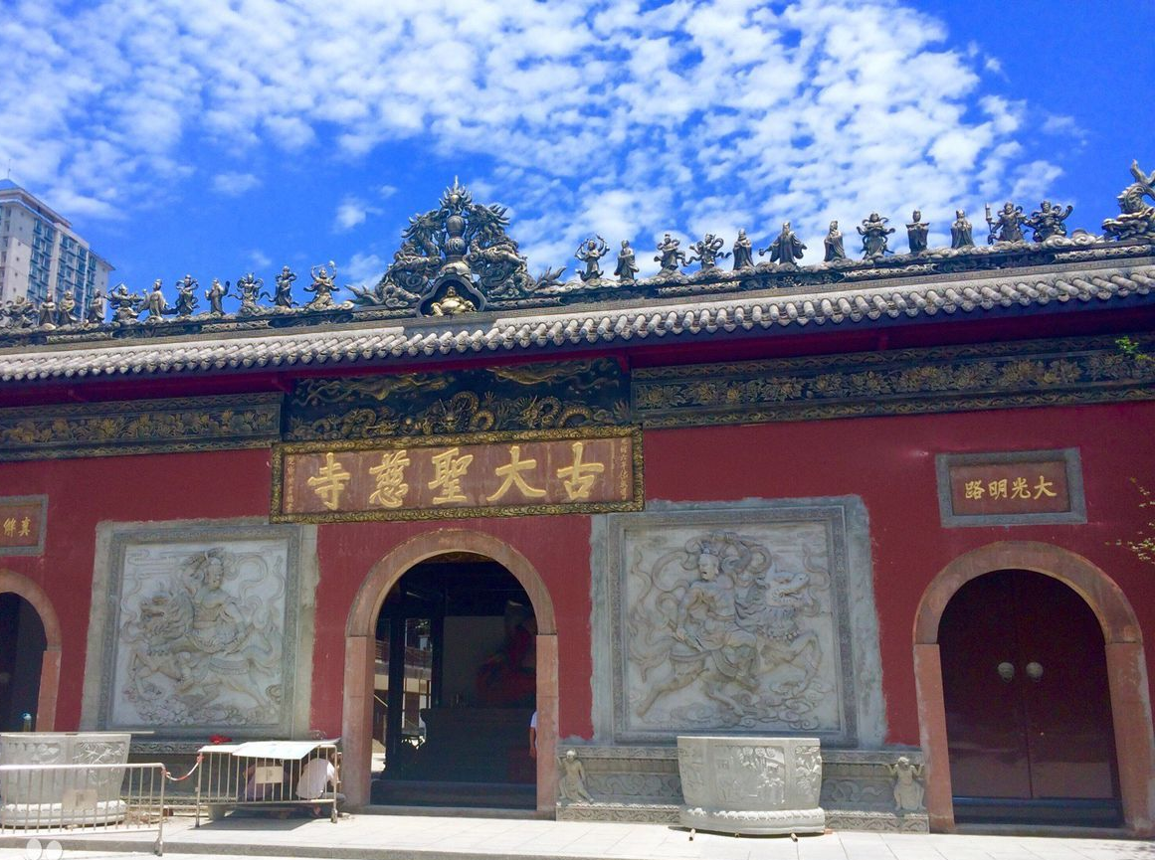
※---※---※
编辑：温哥华枫华诗社。
枫华诗社社长: 王本仪
荣誉主编: 刘成志
顾问: 刘成志、大凡、景常春、刘时和
主编：高振家、思 恺 副主编: 何嘉恩
校审：思 恺、 何嘉恩 本期责编：何嘉恩
联系人 纪 纲 、思 恺
E-Mail: jigang33@163.com 或 amtlam@hotmail.com
诗社网址： www.scsvbc.com
本稿件为温哥华老年华人协会《枫华诗社》版权所有。言论自由，文责自负。




